**UNIVERSIDADE DE UBERABA**

**MURILO HENRIQUE DE OLIVEIRA**

**DESENVOLVIMENTO DE UMA SOLUÇÃO PARA AUTOMAÇÃO DE UM SISTEMA HIDRÁULICO RESIDENCIAL UTILIZANDO O IOT**

UBERLÂNDIA – MG

2021

**MURILO HENRIQUE DE OLIVEIRA**

**DESENVOLVIMENTO DE UMA SOLUÇÃO PARA AUTOMAÇÃO DE UM SISTEMA HIDRÁULICO RESIDENCIAL UTILIZANDO O IOT**

Trabalho apresentado à Universidade de Uberaba, como parte das exigências à conclusão da disciplina Projeto de Trabalho de Conclusão de Curso, do 10º período, do curso de Engenharia da Computação.

Orientador: Prof. Stefano Schwenck Borges Vale Vita

UBERLÂNDIA – MG

2021

**MURILO HENRIQUE DE OLIVEIRA**

**DESENVOLVIMENTO DE UMA SOLUÇÃO PARA AUTOMAÇÃO DE UM SISTEMA HIDRÁULICO RESIDENCIAL UTILIZANDO O IOT**

Trabalho apresentado à Universidade de Uberaba, como parte das exigências à conclusão da disciplina Projeto de Trabalho de Conclusão de Curso, do 10º período, do curso de Engenharia da Computação.

Aprovado em ... de Dezembro de 2021.

_____________________________________

Prof. Dr. ..................................................

Universidade de Uberaba

_____________________________________

Prof. Dr. Julio Almeida Borges

Universidade de Uberaba

_____________________________________

Prof. Dr. Stéfano Schwenck Borges Vale Vita

Universidade de Uberaba

**DESENVOLVIMENTO DE UMA SOLUÇÃO PARA AUTOMAÇÃO DE UM SISTEMA HIDRÁULICO RESIDENCIAL UTILIZANDO O IOT**

*Murilo Henrique de Oliveira*

murilooliveira54687@gmail.com

*Stéfano Schwenck Borges Vale Vita*

stefano.vita@uniube.br

**RESUMO**

Sabe-se que a tecnologia e o conceito de IoT tem avançado significativamente no mercado atual, propondo várias soluções para inúmeros problemas, com foco maior m automação de sistemas e rotinas residencial.

Partindo desse princípio o sistema de monitoramento da gestão hídrica de condomínios e residências desenvolvido aqui emprega a tecnologia IoT e tem como o intuito facilitar e apresentar uma solução viável para o problema de desperdício de água que hoje em dia é uma das causas mais preocupantes e serias do planeta. O trabalho aqui desenvolvido de forma inicial tem como intuito trazer essa possível solução à tona, que através do monitoramento em tempo real, é possível saber o volume de água que está sendo gasto naquela residência ou condomínio no qual o projeto está instalado.

Existem sistemas deste tipo disponíveis no mercado capazes de fazer esse tipo de monitoramento com mais tecnologia e opções variadas, mas ao mesmo tempo esse sistema se torna inviável, pois seu custo é muito alto. Pensando nisso, ao longo desse trabalho a solução para este problema será apresentada.

**Palavras-chave:** IoT, tecnologia, desperdício.

**DEVELOPMENT OF A SOLUTION FOR AUTOMATION OF A RESIDENTIAL HYDRAULIC SYSTEM USING IOT**

**ABSTRACT**

We know that the technology and concept of IoT has significantly advanced in the current market, proposing several solutions to numerous problems, with a greater focus on automation of systems and residential routines.

Based on this principle, the water management monitoring system for condominiums and residences developed here employs IoT technology and is intended to facilitate and present a viable solution to the problem of water waste, which today is one of the most worrying and serious causes. of the planet. The work developed here initially aims to bring this possible unsound solution, which through real-time monitoring, we can know the volume of water being used in that residence or condominium in which the project is installed.

There are systems of this type available on the market capable of doing this type of monitoring with more technology and varied options, but at the same time this system becomes unfeasible, as its cost is very high. With that in mind, throughout this work the solution to this problem will be presented.

**SUMÁRIO**

1 INTRODUÇÃO 8

2 FUNDAMENTAÇÃO TEÓRICA 11

2.1 O QUE É AUTOMAÇÃO? 11

2.1.1 AUTOMAÇÃO INDUSTRIAL 13

2.1.2 AUTOMAÇÃO COMERCIAL 14

2.1.3 AUTOMAÇÃO RESIDENCIAL 16

2.2 INTERNET DAS COISAS 20

2.2.1 CONCEITOS DE IOT 22

2.3 IOT PÓS PANDEMIA 26

2.4 INTERNET NO BRASIL 27

2.5 TRABALHOS RELACIONADOS 29

2.5.1 AUTOMAÇÃO RESIDENCIAL VIA WEB E APP UTILIZANDO MÓDULOS WI-FI ESP8266 EM CONJUNTO COM SENSORES 30

2.5.2 AUTOMAÇÃO RESIDENCIAL COM NODEMCU 30

2.5.3 AUTOMATIZAÇÃO DE CISTERNAS E CAIXA D’ÁGUA DE CONDOMÍNIOS VIA CLP 31

3 OBJETIVOS 32

4 METODOLOGIA 33

4.1 THINGSPEAK 33

4.2 EDITORES DE CÓDIGO 35

4.2.1 *VISUAL STUDIO CODE* *(VSCODE*) 35

4.3 ARDUINO IDE 36

4.4 ESP8266 38

4.5 MODULO SENSOR ULTRASSÔNICO IMPERMEÁVEL JSN-SR04T/AJ-SR04M 39

4.6 MÓDULO RELÉ DE 1 CANAL (5V / 10A) 41

4.7 CONVERSOR LÓGICO BIDERECIONAL 3,3V – 5V. 42

4.8 OPTA-ACOPLADOR PC817 43

4.9 RESISTORES 44

4.10 ELETROBOMBA 12V / 1 SAÍDA BF 12 UNIVERSAL 46

4.11 JUMPERS 47

4.12 PROTOBOARD 48

4.13 FONTE CHAVEADA DE 12V 50

4.14 FIO CRISTAL 0,75MM 52

4.15 CABO FLEXÍVEL PP 2x0,75 MM² 53

4.16 PLUG MACHO 54

4.17 CABO USB 54

4.18 MANGUEIRAS 55

4.19 RESERVATORIOS 56

5 DESENVOLVIMENTO 57

5.1 MONTAGEM DO CIRCUITO 57

5.1.1POSICIONANDO AS *PROTOBOARD* 57

5.1.2 UTILIZANDO O OPTA-ACOPLADOR 58

5.1.3 POSICIONANDO O ESP8266 NO CIRCUITO 59

5.1.4 INSERINDO O CONVERSOR LÓGICO BIDIRECIONAL 3,3V – 5V 60

5.1.5 COLOCANDO O SENSOR ULTRASSÔNICO AJ-SR04M NO CIRCUITO 60

5.1.6 INSERINDO OS RESISTORES NO CIRCUITO 61

5.1.7 IMPLEMENTANDO O MÓDULO RELÉ DE 1 CANAL (5V / 10A) NO CIRCUITO 62

5.1.8 CONECTANDO A BOMBA DE 12V NO CIRCUITO 63

5.1.9 CONECTANDO A FONTE DE 12V NO CIRCUITO 64

5.1.10 ESQUEMA DE LIGAÇÕES PASSO A PASSO 64

5.2 CONFIGURAÇÃO FEITA PARA A COMUNICAÇÃO COM O *THINGSPEAK* 66

5.3 MONTANDO OS RESERVÁTORIOS 70

6 RESULTADOS E DISCUSÕES 74

6.1 RESULTADOS 74

6.2 CUSTOS 76

6.3 MELHORIAS FUTUTRAS 77

7 CONCLUSÕES 77

8 REFERÊNCIAS 79

9 AGRADECIMENTOS 88

1 INTRODUÇÃO

A pandemia de Sars-CoV-2 causadores da Covid-19 ou conhecido também como corona vírus que é enfrentado até hoje, traz à tona problemas que em muitas das vezes eram ofuscados e/ou esquecidos aos olhos de grande parte da população, mas que qualquer pessoa está sujeita a enfrentar.

Os primeiros casos de nova infecção por coronavírus em 2019 diagnosticado como pneumonia grave de etiologia desconhecida apareceu em dezembro de 2019 na cidade de Wuhan, China. Mais tarde, as amostras respiratórias dos pacientes mostraram a presença do coronavírus (SARS-CoV-2), identificado como o agente causador da doença COVID-19. Sua rápida propagação em todo o mundo levou a Organização Mundial da Saúde (OMS) a declarar em 11 de março de 2020, a infecção COVID-19, a pandemia mundial. Sabe-se agora que o SARS-CoV-2 é transmitido por inalação ou contato direto com gotículas infectadas, o período de incubação varia entre 1 a 14 dias, e que pacientes infectados podem ser assintomáticos e transmitir a doença. Os sintomas são inespecíficos, os mais comuns sendo febre, tosse, dispneia, mialgia e fadiga (ESTEVÃO, Amélia, 2020, p. 5-6).

Citar todos os problemas que são enfrentados como sociedade em geral e como pessoas visando o lado pessoal e necessidade de cada ser é bastante complexo, mas os que se destacam no meio de todos os outros é a crise financeira envolvendo a economia global e atrelado diretamente a ela é o aumento significativo das despesas pessoais enfrentadas principalmente pela população brasileira, como por exemplo: conta de água, energia elétrica, despesas relacionadas a alimentação entre outras, sofreram um aumento significativo não só com a chegada da pandemia mas também com a crise hídrica enfrentada pelo o Brasil.

A Energia Elétrica se manifesta na inflação de forma direta, encarecendo a tarifa de energia, e aparece indiretamente no preço de muita coisa que a gente consome e nem sabe, qualquer produto industrializado, seja um carro ou um alimento, passa por uma fábrica que consumiu energia, formando sua parte de custos, que pode ser transmitida ao consumidor final (SILVEIRA et al., 2021).

E a crise hídrica está relacionada diretamente com as condições climáticas de cada região, onde no Brasil o cenário vem sendo crítico e ao mesmo tempo preocupante e também pela falta de infraestrutura adequada. Aqui na maioria das regiões, é comum as chuvas mais volumosas acontecerem no chamado período úmido, que é nos meses de primavera e verão e quando essas chuvas não acontecem ou são insuficientes para abastecer os reservatórios de água, ocorre então a crise hídrica. Isso de certa forma não afeta somente a geração de energia elétrica, mas influencia também no abastecimento de água para a população.

Além da falta de chuvas, a crise é agravada por fatores como a falta de infraestrutura de abastecimento, má gestão dos recursos hídricos, falta de controle de problemas ambientais (como desmatamento e poluição), falta de educação para um consumo racional de água e redução de desperdícios, aumento do consumo de água por causa do crescimento da agricultura, industrial e populacional, uso restrito de fontes alternativas aos reservatórios, entre outros (MAIS, 2021).

Sendo assim, o Brasil enfrenta a pior estiagem dos últimos 91 anos, segundo dados do Operador Nacional do Sistema Elétrico (ONS), os reservatórios do Sudeste e do Centro-Oeste, que respondem por 70% da geração de energia do país, estão com 23% da capacidade de armazenamento, nível menor que o registrado em agosto de 2001, quando o país enfrentou racionamento de energia. Em novembro, quando começa o período chuvoso, o ONS prevê que os reservatórios do Sudeste/Centro-Oeste vão chegar a 10% da capacidade (SILVEIRA et al., 2021).

Desta forma, com os problemas anteriormente apresentados o tema desse trabalho de conclusão do curso foi proposto tomando os mesmos como engajamento e motivação, pois, o objetivo geral do projeto é construir um sistema automatizado capaz de gerenciar cisternas e caixas d’águas que seja de grandes condomínios ou até de residências particulares, para que se tenha um controle mais palpável e que facilite a vida de ambas pessoas que vão usufruir desse benefício, e ao mesmo tempo ser capaz de prever imprevistos que possam acontecer como falta d’água ou até a falta de energia.

E analisando o mercado atual não foi encontrado algum produto igual ou similar que seja comercializado para que se possa obter um resultado final desejado como este que vai ser apresentado aqui durante a evolução desse trabalho.

O homem desde o começo da sua história sempre buscou melhorias significativas em seu estilo de vida, desde a invenção da roda até o descobrimento do fogo podendo entrar nesse contexto outros tipos de invenção, mas grande parte delas foram motivadas simplesmente pela necessidade de facilitar seu trabalho. Assim acontece da mesma forma com a automação que desde o seu surgimento fez com que o homem conseguisse desenvolver técnicas e equipamentos que alavancaram suas produções em termos de qualidade e capacidade, melhorando a qualidade de qualquer processo que esteja envolvido com isso, influenciando diretamente na qualidade de vida obtida.

Umas das primeiras invenções automáticas da humanidade que se pode citar e merece destaque foi o relógio d’água desenvolvido em meados do século II a.C., facilitando a medição de tempo naquela época, desde lá o homem nunca se deixou por vencido e sempre procurou novos caminhos para seu desenvolvimento (LIMA, 2003).

Desde a primeira invenção até os tempos atuais o mundo evoluiu bastante e com isso a eletrônica um dos componentes essenciais desse projeto teve também sua evolução. Segundo Natale (2008) com o surgimento da eletrônica, dos sistemas microprocessados e da informática, um novo caminho abriu-se para o desenvolvimento de tecnologias para melhorar o desempenho no setor produtivo. Dentre estas tecnologias, destacam-se os sistemas supervisórios, que são *softwares* utilizados para armazenar os dados e registros dos eventos de um processo. Estes oferecem recursos de interação em uma tela gráfica de forma dinâmica para monitorar a operação do processo. Tais sistemas diminuem o tempo de manutenção, facilitando o diagnóstico de problemas assim como a operação do processo.

Vendo um pouco do começo da história, enxergando essa situação por uma visão completa e tendo o problema detectado pode-se fazer a seguinte analogia e atacar de forma direta com a solução proposta neste trabalho. Tomando a linha de raciocínio que um condomínio predial seja qualquer um em uma situação real o mesmo necessita apresentar um sistema hidráulico para abastecimento de água para todos os moradores. Analisando projetos como esses o controle de nível da caixa d’água frequentemente é feito somente por uma chave boia e na base da cisterna encontram-se duas bombas centrifugas, as quais sugam a água e a envia através dos encanamentos, para uma ou duas caixas de água que se encontram na parte superior dos edifícios. As caixas podem possuir capacidades variadas que começam em mil litros e podem variar de acordo com a quantidade de habitantes que reside naquele condomínio ou local.

Um levantamento realizado pelo Departamento Municipal de Água e Esgoto (DMAE) de Uberlândia mostrou uma alta utilização de água nos 26 dias do mês de julho deste ano. Houve um consumo de água por habitante de 262,33 litros, o maior registrado no ano e justamente na estação seca. O consumo de água é superior em 7,3% ao de julho do ano passado e 4,9% a junho de 2021. O uso do recurso hídrico também está bem acima dos 110 litros/dia recomendados pela (OMS) Organização Mundial de Saúde (LEMOS, 2021).

Pelo fato de o processo não ser automatizado, alguns problemas podem ser identificados. O principal deles é sistema de nível que não é suficientemente preciso, ocasionando grandes transtornos para os moradores como falta de água ou desperdícios causados pelo não desligamento das bombas. Outro problema encontrado é a não existência de informações de níveis das caixas d’água e cisternas. Para obtenção desta informação é necessário deslocar-se até o local onde se encontra as caixas, local esse de difícil acesso. Outra dificuldade é relacionada as bombas que precisam ir para a manutenção corretiva constantemente devido à falta de rodízio das mesmas.

Atualmente as bombas são ligadas através de chave manual, o que acarreta em um grande transtorno já que nem sempre os moradores verificam se as mesmas foram ligadas ou não, causando assim um desgaste e superaquecimento. Além dos problemas citados o sistema de proteção das bombas é todo feito com fusíveis, o que eleva a necessidade de manutenção corretiva, além de sua localização estar em local de difícil acesso também. Desse modo torna-se imperativo a elaboração de ferramentas que possibilitem o fácil controle e visualização dos que está acontecendo no sistema como um todo.

Então este trabalho consiste em ser voltado para automação residencial ou também conhecida como domótica (gestão de todos os recursos habitacionais). Onde esse tipo de tecnologia vem conquistando um caráter muito forte no quesito de facilitar a vida das pessoas em realizar tarefas cotidianas, com o emprego de equipamentos e tecnologias avançadas que tenham um custo-benefício que atende grande parte da população. Propondo o desenvolvimento de soluções em automação para o sistema hidráulico residencial (caixas d’águas e cisternas), realizando a elaboração de uma interface que mostre em tempo real os dados do sistema para o usuário final, evitando desta forma possíveis imprevistos com soluções antecipadas que possam ser gerados pela a falta de água ou energia e tentando paralelamente gerar economia de todos os setores envolvidos no processo.

2 FUNDAMENTAÇÃO TEÓRICA

2.1 O QUE É AUTOMAÇÃO?

A palavra automação é proveniente do latim *automatus* e significa mover-se por si, diversas definições estão disponíveis, mas, em resumo, automação é a aplicação de técnicas computadorizadas ou mecânicas com o objetivo de tornar um processo mais eficiente, maximizando a produção com menor gasto de energia e gerando maior segurança. Entendemos por gasto de energia a aplicação de mão de obra especializada em atividades de baixa geração de valor, gasto de tempo, desperdícios entre outros (CAMPANA; OPLUSTIL, 2011).

Muitas pessoas enxergam ou tem a opinião já formada de que a automação veio para o mercado com o interesse e foco de promover o desemprego, mas quem pensa dessa forma está enganado, ao contrário de que muitos pensam ela consegue oferecer uma maior capacitação dos processos em geral, agregando também de forma positiva na quantidade de conhecimentos que podem ser oferecidos e aprendidos. Com isso pode-se descrever os principais objetos que ela carrega junto com si:

* **Qualidade:** busca-se através da automação possuir um controle de qualidade com mais eficiência, compensar a deficiência do sistema no qual o serviço humano pode vir a falhar e sofisticar de forma abrangente os processos envolvidos naquele determinado fluxo;
* **Flexibilidade:** Admitir mudanças dos parâmetros já existentes dentro de um processo pronto de acordo com a necessidade que surgir ou da exigência do cliente;
* **Produtividade:** Melhora o uso dos equipamentos utilizados no processo, pois os equipamentos são inteligentes e com isso proporcionam uma supervisão do funcionamento fazendo com que seja possível detectar qual a melhor data para manutenção e além de tudo oferece maior aproveitamento da matéria prima, reduzindo estoques;
* **Viabilidade técnica e econômica:** Permissão de operações que seria impossível se fosse executadas e/ou realizadas por mão de obra humana isso com custos cada vez menores (LIMA, 2003);

Mas a automação por sua vez pode ser divida em alguns ramos principais, dentre eles:

* Automação Industrial;
* Automação Comercial;
* Automação Residencial;

Com isso, cada tipo de automação que foi citada em tópicos anteriormente possui o seu significado e seu ramo de aplicação, por mais que a automação de forma geral possua somente um contexto, os tópicos citados se diferem de setores de aplicação e de componentes a serem utilizados.

2.1.1 AUTOMAÇÃO INDUSTRIAL

O uso de máquinas mais sofisticadas no processo de produção faz parte da automação industrial. Isso vem acontecendo em muitos segmentos, como geração e distribuição de energia, transportes, fabricação de produtos entre outros. Um de seus principais objetivos é ter mais autonomia nos processos de fabricação, além de reduzir o tempo da produção das mercadorias. Esse é um conceito ligado à indústria 4.0, conhecida como a quarta revolução industrial. Isso porque tecnologias como a inteligência artificial e a computação em nuvem estão sendo muito mais exploradas pelas empresas. Desse modo, é possível entender o que faz a automação industrial e a sua importância para o desenvolvimento (TOTVS, 2020).

Mais precisamente, a automação industrial dos tempos modernos é focada nos seguintes princípios:

* **Interoperabilidade:** a capacidade dos sistemas ciber-físicos (máquinas, estações de montagem e produtos) e dos humanos de se comunicarem entre si por meio da Internet das Coisas e da Computação em Nuvem.
* **Virtualização:** simulações virtuais do ambiente industrial são criadas por sensores de dados interconectados, permitindo rastrear e monitorar remotamente todos os processos físicos da fábrica.
* **Descentralização:** por meio dos sistemas ciber-físicos, as máquinas conseguem tomar decisões sem intercessão humana e em conformidade com as necessidades de produção.
* **Capacidade em Tempo Real:** consiste em coletar dados, analisá-los e entregar insights dessas análises de forma instantânea.
* **Orientação a Serviço**: disponibilização dos serviços (dos sistemas ciber-físicos, humanos ou das Fábricas Inteligentes) através da Computação em Nuvem.
* **Modularidade:** capacidade de adaptar a produção flexivelmente conforme a expansão, reposição, retirada ou mutação de módulos.

Para garantir a sinergia entre todos esses princípios, a automação industrial integra três áreas: a eletrônica que se encarrega da arquitetura e implementação de hardwares; a mecânica que abrange os dispositivos atuadores; e a tecnologia da informação, que engloba os softwares de controle do sistema. Assim, cada projeto de automação demanda uma equipe multidisciplinar composta por especialistas em engenharia de softwares, de produção, mecânica e mecatrônica (AUTOMAÇÃO, 2021).

A figura 1, mostra como funciona um sistema de automação industrial na teoria:

Figura 1 – Funcionamento da Automação Industrial

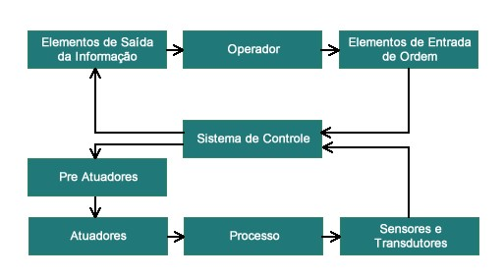

Fonte: (SILVEIRA, 2011).

Parte superior do formulário

Na figura 1 pode-se ver que o operador, que é a pessoa responsável pela máquina ou processo que está sendo executado, visualiza as informações pelos elementos de saída da informação, toma suas decisões e comanda os elementos de entrada de ordem que por sua vez são processados pelo sistema de controle. O controle por sua vez aciona os pré-atuadores e atuadores que interferem no processo e os sensores e transdutores dão a informação para o controle se tudo está ocorrendo conforme o planejado (SILVEIRA, 2011).

2.1.2 AUTOMAÇÃO COMERCIAL

Quando ouvimos falar desse termo automação comercial, associa-se ele a qualquer outro tipo de automação que pode existir no mercado, mas isso não é correto, pois como dito anteriormente cada tipo de automação possui o seu setor de aplicação e os componentes que pode ser utilizado no processo, sendo assim, neste contexto em questão será abordado o que vem a ser essa automação comercial.

Pode-se definir que automação comercial é a utilização de ferramentas e métodos tecnológicos para automatizar atividades do dia a dia da loja. Uma empresa automatizada utiliza software (sistemas) e hardware (equipamentos) para dar suporte aos procedimentos operacionais e com isso gerar informações para tomadas de decisão, bem como automatizar processos operacionais, citando, por exemplo, o atendimento ao cliente. Portanto, a automação comercial vem para padronizar, automatizar, otimizar e agilizar as rotinas necessárias para a operação e gestão de um negócio (JUNQUEIRA, 2020).

Quem possui um ponto comercial, seja ele de qualquer categoria: atacado, varejo alimentar, roupas, acessórios, informática entre outros, sabe que a rotina é bastante apertada no quesito em geral de tempo. Então desta forma a automação comercial surgiu para acrescentar de forma positiva nesse aspecto, e sem ela praticamente as coisas se tornam um pouco complicadas pois, todos os processos que são executados manualmente têm uma grande possibilidade de possuir falhas, erros e lentidão nas execuções de todos os processos que podem ser envolvidos.

Mas quando nos referimos ao dia a dia do setor comercial sobre a automação é de costume automático lembrar dos equipamentos que presenciamos quase todos os dias, quando frequentamos a padaria, supermercado e dentre outros, os famosos equipamentos do PVD (Ponto de Venda), ou conhecido popularmente como sistema de frente de caixa.

Sendo assim, o ponto de venda pode ser caracterizado quando o cliente entra em contato com o serviço ou produto que deseja adquirir, e em alguns casos a realização de determinadas ações na qual os vendedores podem tomar durante a realização do PVD representa um meio bastante válido para se aproximar de clientes, e o fruto dessas ações estimula o pensamento de aquisições do cliente.

A figura 2 nos mostra na prática como funciona o PVP (sistema de frente de caixa).

Figura 2 – Exemplo de um sistema PVP.

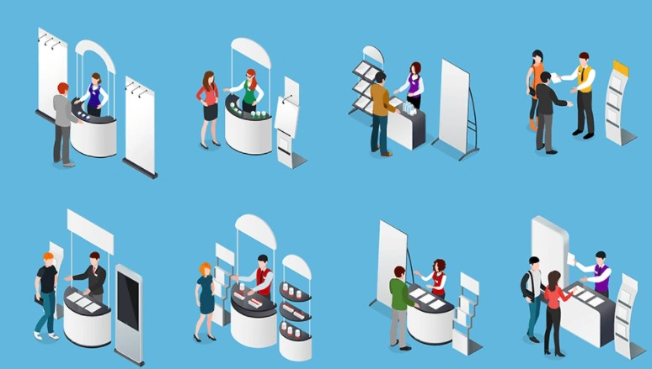

Fonte: (COUTINHO, 2020).

Em um PVD podem existir vários aparelhos que facilitam a vida de cada vendedor durante a realização de sua venda e que estão ligados diretamente na automação comercial, dentre esses aparelhos os que merecem destaque são:

* Impressoras;
* Gavetas eletrônicas;
* Leitores de código de barras;
* Cofre Inteligente;

2.1.3 AUTOMAÇÃO RESIDENCIAL

O foco principal deste trabalho se consiste neste tipo de automação que já não é algo de um futuro distante, e que com o passar dos dias vem conquistando um grande espaço no mercado de uma forma geral, oferecendo os mais variados produtos que se pode adquirir e com um valor bem acessível, onde todos costumam se beneficiar. Mas para começarmos a aprofundar nesse assunto bastante atrativo, primeiramente é preciso explicar de uma forma genérica, ou seja, mais intuitiva o que vem a ser a automação residencial e como é o seu funcionamento.

Automação residencial diz respeito a um conjunto de tecnologias com a capacidade de programar eventos em uma casa e de tornar automático o funcionamento de diversos equipamentos. Por meio de sistemas integrados e da conexão à internet, a automação residencial visa criar uma casa inteligente onde uma das tecnologias mais importantes nesse processo é a *IoT* (*Internet of Things*) ou popularmente conhecida como Internet das coisas no qual o principal objetivo é oferecer facilidades e mais praticidade aos moradores através do controle e do gerenciamento remoto da residência (WEG, 2020).

Esse tipo de gerenciamento pode ser feito através de qualquer aparelho seja ele celular, computador ou *Tablet*, desde que os mesmos estejam conectados a uma rede de *Internet.* Neste contexto que está sendo abordado a automação residencial costuma ser conhecida também por outro termo no qual se denomina domótica, que no parágrafo seguinte falamos o que significa e qual a sua origem.

Segundo Eliene (2020), domótica é a tecnologia responsável pela gestão de todos os recursos habitacionais, onde esse termo nasceu da fusão da palavra de origem latina *“domus”*, que significa casa, com a palavra “robótica”, ciência e técnica da concepção, construção e utilização de robôs e tem como objetivo principal satisfazer as necessidades de comunicação, segurança e comodidade diária das pessoas.

Esse conceito de trazer a automação para as residências está diretamente ligado no surgimento de encontrar soluções que oferecem respostas à necessidade de as pessoas quererem realizar o mínimo de esforço possível nas atividades diárias que são executadas, onde possui dois principais alvos que é a redução de tempo executando tarefas consideradas simples e também no quesito de gerar economia evitando assim possíveis desperdícios envolvendo o processo que foi automatizado.

A figura 3, mostra na prática como funciona o conceito de domótica na questão de quais recursos podem ser considerados para efetuar a gestão habitacional e onde o mesmo pode ser aplicado.

Figura 3 – Domótica.

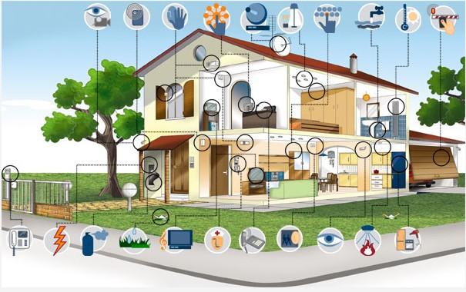

Fonte: (PINHEIRO, 2015).

Como mostrado na figura 18, os setores dentro de uma residência que podem ser automatizados são diversos abrindo assim um leque de possibilidades de aplicação da automação residencial, citando alguns deles, tem-se:

* Gerenciamento do sistema de ar-condicionado;
* Automação de cortinas e persianas;
* Sensores de fumaça;
* Controle de fechaduras eletrônicas;
* Sensores de presença;
* Controle e consumo de água e energia;
* Câmeras inteligentes;
* Automação do sistema de iluminação;

Esse tipo de automação permite qualquer pessoa ter o controle absoluto do processo automatizado de qualquer lugar que esteja atuando de forma direta, como por exemplo, ligando ou desligando iluminações em tempo real, ou até programando determinadas rotinas para serem executadas em um horário estipulado, citando aqui a programação de sensores, fechaduras, isso sem contar o fato de que pode existir inúmeras personalizações e tipos de automações que podem variar de gostos e desejos, fazendo com que cada tipo atenda o estilo de vida e necessidade de hábitos de cada indivíduo.

E para se criar uma automação residencial precisamos de aparelhos que possuam conectividade elétrica e a Internet. Nesse caso para ter um sistema que pode ser controlado de forma remota como visto anteriormente é necessário que o mesmo faça o uso de tecnologias existentes como o uso de *Wi-Fi* ou *Bluetooth*, mas, precisamos ainda de um dispositivo que faça a integração dos que já existem na rede denominado sistema de integração, onde toda a rede é conectada nesse dispositivo que também está conectado à Internet, desta forma esse sistema de integração atua com o caráter de um dispositivo inteligente que fará a coleta e a troca de todas as informações envolvidas no processo para que a automação seja possível.

Como controlar essa automação é outro assunto bem importante, pois existem no mercado várias formas para se obter esse controle nas quais se destacam entre elas:

* Aplicativos para celular;
* Teclados de Parede;
* Interface Web;
* Displays *touch screen*;
* Dispositivos de comando de voz;

Para usufruir de um ambiente inteligente e seus sistemas, através de aplicações e serviços, as interfaces de uso são fundamentais e essenciais, para que se possa interagir de forma correta e que a experiência do usuário seja única. Uma interface em si deve ser fácil e intuitiva de usar, mantendo o seguinte padrão: visualizar, compreender e memorizar. Deve ser adequada às necessidades do usuário, dependendo inclusive da sua limitação.

Depois de todos os pontos já abordados de caráter positivo até aqui, que mostra um bom motivo para levar qualquer pessoa a adquirir uma automação residencial, precisamos destacar também alguns aspectos que são considerados negativos no momento em que se decide implementar essa automação e que de certa forma influencia diretamente no qual modelo adotar, partindo de um cenário que venha beneficiar a todos moradores daquela residência de forma igualitária.

Segundo Domingues (2013) para se projetar um ambiente adequado para todos os grupos sociais implica em observar vários aspectos de diferentes padrões e expectativas, onde o desenho do espaço e sua infraestrutura não tragam problemas futuros, seja de acessibilidade ou conforto, na promoção da vida independente e autônoma. A habitação deve ser, portanto, adaptável, segura, funcional e que promova seu uso em todas as fases da vida. Com a extensão do ciclo de vida familiar, há que se considerar um ciclo de vida estendido para a habitação, demandando maior qualidade e flexibilidade no uso.

Basicamente é difícil mensurar e mapear as necessidades de todos os habitantes que fazem parte daquela residência em que se deseja implementar algum tipo de automação, mas, isso é realmente necessário, pois algumas necessidades podem e vão se coincidir de serem as mesmas e outra não, por isso é de suma importância obter um resultado final em que todos os indivíduos envolvidos no processo se beneficiem de forma positiva, não gerando assim problemas futuros que vão demandar mais ações e decisões gerando uma perda de tempo desnecessária, sendo que essas questões já poderiam ter sido evitadas.

Sendo assim, depois de todo o contexto apresentado aqui com pontos positivos e negativos sobre o assunto partimos agora para o trabalho que vai ser desenvolvido com projeto, pegando os pontos que foram destacados anteriormente aqui neste tópico sobre a automação residencial, o nosso foco vai se manter em criar um sistema de controle e gestão dos recursos hídricos que seja capaz de gerenciar toda a questão que envolve a matéria prima mais essencial para a vida que é a água ao mesmo tempo desenvolver uma interface Web intuitiva que seja capaz de mostrar em tempo real todos os dados coletados, tendo como principal foco a utilização desse tipo de sistema por qualquer pessoa.

Como abordado anteriormente a IoT (Internet of Things) é um dos elementos mais importantes no quesito de automação residencial, sendo assim, abaixo será abordado um pouco sobre esse tema de suma importância.

2.2 INTERNET DAS COISAS

Atualmente a internet das coisas (IoT) é um paradigma inovador que cresce rapidamente de uma forma muito significativa e vem ao mesmo tempo ganhando muito espaço no cenário atual, onde as redes Wi-Fi e de telecomunicação possuem bastante influência. A ideia deste conceito parte do fato de tudo estar ligado de alguma maneira, na qual dispositivos (sensores, celulares, atuadores, entre outros) são capazes de interagir uns com os outros, facilitando ainda mais o cotidiano do ser humano em diversos aspectos, fazendo com que tudo e todos estejam conectados.

Basicamente, tudo o que fazemos durante o nosso dia a dia, a IoT (Internet das coisas) está presente. A figura 4 logo após mostra que isso é verdade e que a vezes nem percebemos que a IoT está presente em nosso cotidiano.

Figura 4 –IoT em nosso cotidiano.

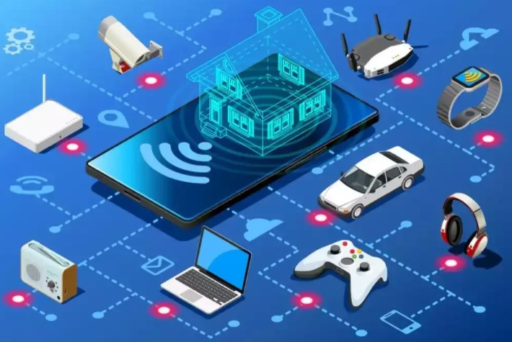

Fonte: (SANTANA, 2020).

A ideia por trás da Internet das coisas nasce de uma nova dimensão de conexão propiciada pela Internet – além de possibilitar a comunicação a qualquer tempo e em qualquer lugar, agora também considera a comunicação de qualquer coisa. Além dos conhecidos B2B, B2C, G2C (governo-cidadão) e C2C (cliente-cliente), incorporam-se ao jargão internetês do momento novas siglas, como H2T (humano-coisa) e T2T (coisa-coisa) (GV EXECUTIVO, 2006).

Algumas pessoas podem possuir algumas dúvidas ao ver alguns tipos de siglas citadas no parágrafo anterior como por exemplo, de saber o que significa cada uma e onde podem ser empregadas, desta forma com o intuito de esclarecer e sanar algumas dúvidas nosso foco por um instante será fugir um pouco do contexto aqui abordado para explicar de maneira simples e objetiva o que vem a ser cada uma dessas siglas e onde podem ser aplicadas.

* **B2B:** Tem origem da expressão em inglês *“Business-to-Business”*, na qual significa “de empresa para empresa, ou seja, é uma relação entre empresas na qual uma se passa por cliente final e outra por fornecedor (CORDOVEZ, 2021)
* **B2C:** Também com origem da expressão em inglês “*Business-to-Customer*”, onde significa “de empresa para cliente”, basicamente é uma relação de empresa que se passa por fornecedora e aqui existe o cliente final, que é uma pessoa física (CORDOVEZ, 2021).
* **G2C:** Termo provindo da sigla em inglês “*Government-to-Citizen*” no qual tem o significado de “Governo para cidadão”, é uma relação que acontece pela Internet entre o governo seja estadual, federal ou municipal com clientes finais (pessoa física), citando aqui como exemplo o pagamento de impostos, multas e tarifas públicas via Internet (WIKIPÉDIA, 2020).
* **C2C:** Com origem do termo em inglês “*Consumer-to-Consumer*”, que significa “Consumidor para Consumidor”, basicamente é um modelo de negócio no qual dois ou mais consumidores realizam transações diretamente. Essa prática é comum em feiras de usados, casas de leilão e classificados de jornais, mas só ganhou destaque com as plataformas de *e-commerce* (CONTENT, 2019).
* **H2T:** Buscando significados para esta sigla em questão, percebemos que dependendo do contexto em que a mesma é empregada pode possuir diversos significados olhando-se de uma maneira geral, sendo assim, nesse contexto em que estamos citando esta sigla ela pode significar e expressar a relação entre uma pessoa (Humano) a qualquer coisa (objetos), como por exemplo, a relação que uma pessoa tem a operar um dispositivo.
* **T2T:** Também se comporta da mesma forma, dependendo do contexto que é empregada possuir diversos significados, sendo assim, no contexto que está sendo abordado aqui a mesma pode significar a relação que uma coisa (objeto) venha a ter com outra coisa (objeto), como por exemplo, pode-se apontar a comunicação que dois dispositivos realizam entre si.

Desta forma conclui-se a explicação e exemplificação de significados e cenários nos quais as siglas citadas anteriormente podem ser empregadas, e retorna-se ao nosso contexto principal.

Sendo assim, depois de abordar o quão crescente vem sendo esse assunto de Internet das coisas, precisa-se entender um pouco do seu conceito, ou seja, de onde começa surgir tal ideia e aplicação, quais vantagens e benefícios que a mesma pode trazer destacando pontos positivos, abordar também pontos considerados negativos, para que desta forma o assunto fique claro e objetivo.

2.2.1 CONCEITOS DE IOT

Esse conceito de Internet das coisas está relacionado diretamente as pessoas e seus hábitos cotidianos, pois se encontra presente em quase ou se não em todos os locais como por exemplo nas escolas, empresas e até mesmo na vida particular de cada indivíduo, e cada vez fica mais evidente que esse conceito está evoluindo constantemente.

Pegando o cotidiano, seja o de qualquer pessoa, pode-se concluir que a tendência comercial caminha lado a lado com a Internet das coisas, pois atualmente na era na qual vivemos denominada era digital, tudo se torna possível, basta você ter um dispositivo com acesso a rede de Internet, vendo um exemplo simples e básico, é possível acionar um sistema de iluminação através de um aplicativo de celular ou até mesmo abrir fechaduras de portas ou portões de uma determinada residência com um simples clique na tela do seu smartphone.

A cada dia que se passa presenciamos a tecnologia emergir com produtos inovadores, propostas e serviços que antes poderia acontecer somente em filmes de ficção cientifica, fazendo com que o ser humano seja o principal beneficiado nesse quesito. O lado positivo é que muitos setores podem se beneficiar da IoT, onde alguns deles serão citados como exemplos e que com isso entende-se como os próprios se beneficiam dessa tecnologia:

* **Automotivo:** um setor que espera significativamente obter vantagens com o uso de aplicativos de IoT, tanto na linha de produção quanto em oferecer produtos para clientes finais, nos quais sensores instalados em veículos podem detectar falhas iminentes dos equipamentos nos veículos que já estão nas estradas e podem alertar o motorista com detalhes e recomendações.
* **Varejo:** já presenciamos isso, mas, os aplicativos de IoT permitem que as empresas de varejo em geral gerenciem seus estoques, melhorem a experiência do cliente, otimizem a cadeia de suprimentos e reduzam os custos operacionais.
* **Setor público:** Aqui os benefícios da IoT no setor público e outros tipos de serviços relacionados são igualmente abrangentes, temos um bom exemplo, que os serviços públicos pertencentes ao governo podem usar aplicativos baseados em tecnologia IoT para notificar seus usuários sobre interrupções em massa e até mesmo sobre interrupções menores como nos serviços de água, luz e esgoto.

Existem vários setores não destacados que podem se beneficiar também dessa tecnologia, mas não convém abordar todos, se não o assunto irá se estender demais e com perderemos a linha da nossa ideia principal. Contudo fica de forma clara que a IoT pode ser utilizar para inúmeras formas positivas, mas existe um fundamento para isso.

Segundo Research (2013), a IoT afeta todas as empresas podendo dizer de forma direta, pois, todos dispositivos móveis e a Internet das Coisas mudarão os tipos de dispositivos conectados em sistemas de uma empresa. Esses dispositivos recém-conectados produzirão novos tipos de dados e a IoT ajudará uma empresa a conquistar eficiências, aproveitar a inteligência de uma ampla variedade de equipamentos, melhorar as operações e aumentar a satisfação do cliente. A IoT também terá um impacto profundo na vida das pessoas. Ela melhorará a segurança pública, o transporte e a saúde com melhores informações e comunicações mais rápidas dessas informações. Apesar das muitas maneiras de a Internet das Coisas afetar a sociedade e as empresas, há pelo menos três grandes vantagens da IoT que afetarão todas as empresas, incluindo comunicação, controle e custos reduzidos.

Agora encontra-se um ponto importante e delicado ao mesmo tempo, pois é um dos aspectos negativos que a tecnologia IoT carrega com si. Como todas as pessoas podem possuir acesso a Internet, sejam para promoverem o bem ou para o mal o verdadeiro perigo se reside aqui, onde pessoas que não dominam muito o assunto de tecnologia acabam se prejudicando por falta de informações. Muito embora a IoT consiga possuir diversos benefícios, existem algumas desvantagens que merecem ser levadas em conta. Com todo esse progresso tecnológico constante onde todas informações se disseminam facilmente seja ela de caráter pessoal ou não, a privacidade de muitas pessoas são colocas em jogo, abrindo assim a porta para que pessoas que costuma agir de má fé estejam mais próximas.

Denominado de *Cyberbullying*, violência praticada contra alguém através da Internet ou de outras tecnologias relacionadas ao mundo virtual, sofreu um grande aumento juntamente com o progresso da tecnologia. Muitos até se perguntam o que esse tema tem haver com o qual este trabalho está abordando, pois é aí aqui que tudo começa a fazer sentido e está conectado.

De acordo com levantamento realizado pela *SaferNet* Brasil, em parceria com o Ministério Público Federal (MPF), só em 2018 foram registradas 133.732 queixas referentes a delitos online, o que equivale a pelo menos 366 ocorrências diárias. Comparado a 2017, quando houve 63.698 denúncias, o número mais que dobrou, registrando crescimento de 110% (ADMINISTRAÇÃO, 2020).

A figura 5, mostra e ao mesmo tempo exemplifica quais são os tipos possíveis de *Cyberbullying* podem existir.

Figura 5 – Tipos de *Cyberbullying*

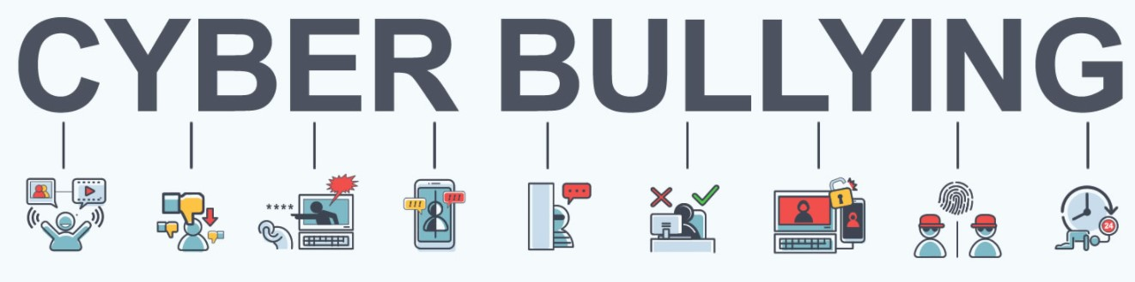

Fonte: (GGE, 2020).

Para entendimento de todos e complementando a figura 20, o *Cyberbullying* possui vários tipos, como:

* Calúnia;
* Difamação;
* Injúria;
* Ameaça;
* Constrangimento Ilegal;
* Falsa Identidade;
* Perturbação da Tranquilidade;

Além do Cyberbullying, existem outras desvantagens acompanhando o avanço da IoT, entre estas desvantagens, cabe citar a falta de segurança em algumas automações. Qualquer dispositivo conectado a uma rede de Internet que seja capaz de receber e transmitir informações está sujeito a invasões. Pois pessoas que utilizam aparelhos mais antigos nos quais os mesmos não oferecem nenhum tipo de atualizações para melhorar o caráter de segurança são considerados mais vulneráveis que os demais ou até mesmo a utilização de sites desconfiáveis que não oferece nenhum tipo de segurança também se enquadra na lista, pois com isso os autores que comentem crimes na Internet denominados de *hackers* aproveitarão dessa oportunidade para se aproveitar em benefício próprio.

Isso está sujeito de acontecer até mesmo para aparelhos e sites com segurança mais atuais, pois com a ampliação e criação de novos aplicativos e também pelo simples fato do aumento significativo no número de *hackers,* invadir sistemas se torna uma tarefa mais fácil a cada dia que se passa.

O Brasil sofreu entre 1º de janeiro e 3 de agosto de 2021 mais de 439.000 ataques cibernéticos, 7,1% de um total de 6,4 milhões realizados em todo o mundo, e assumiu a segunda posição entre os maiores alvos globalmente, atrás apenas dos Estados Unidos, que lidera o *ranking* com mais de 1,33 milhão (21,7%), segundo um relatório da empresa especializada *Netscout* (CIÊNCIA, 2021).

A figura 6 mostra quais os tipos de ciberataques tem aumentado nos últimos tempos.

Figura 6 – Os tipos e aumentos dos ciberataques.

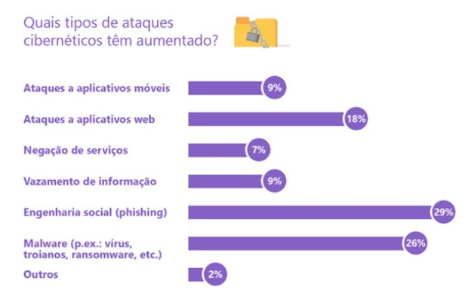

Fonte: (TECMUNDO, 2021).

Mas no mesmo sentido em que aumenta significativamente o número de *hackers*, a demanda no aumento de cibersegurança também cresceu. Pois o aumento da demanda de segurança é capaz de criar novas oportunidades de negócio, pois este local é bastante fragmentado e o crescimento pode ser feito de diversas formas.

O aumento na demanda por cibersegurança se traduz nos resultados do setor. Em 2020, o mercado de segurança da informação faturou US$ 156,2 bilhões no mundo, e deve alcançar US$ 352,2 bilhões em 2026, mostra um levantamento da consultoria *Mordor Intelligence*. Na América Latina, o setor foi avaliado em US$ 4,84 bilhões, no ano passado, e deve chegar a US$ 9,57 bilhões em 2026 (SEGUROS, 2021).

Mas de certa forma e concluindo esse assunto pode-se dizer que a Internet das coisas apresenta um avanço muito significativo na história da tecnologia e principalmente quando diz respeito às formas de interação de dispositivos, mas como destacado anteriormente conforme a mesma cresça o aumento no número de hackers também irá evoluir e junto a esses dois pontos a demanda por segurança cibernética vai crescer também.

2.3 IOT PÓS PANDEMIA

Precisamos considerar o fato de que o mundo estava em processo de adaptação na questão de ser possível trabalhar remotamente, ou seja, empregar o famoso e conhecido *home-office* como jornada de trabalho, era um processo lento e que estava praticamente em testes no qual veio a pandemia no incio do ano de 2020, como abordado no primeiro tópico deste trabalho, e acelerou todo esse processo obrigando grande parte das empresas como um todo aderir essa forma de trabalho.

Aas empresas precisaram se readequar para oferecer esse tipo de jornada de trabalho, oferecendo equipamentos, confiando em seus funcionários entre outros pontos, mas, infelizmente não foram todas que conseguiram se sustentar durante esse processo, mas a outra grande parte obteve sucesso e esse novo modelo de trabalho se provou ser muito eficiente e deve prevalecer mesmo após a pandemia para alguns setores do mercado de trabalho.

Segundo a consultoria Gartner, quase 41% dos funcionários continuarão a trabalhar remotamente por pelo menos parte do tempo, o que representa um aumento de 30% do que foi relatado antes da pandemia. Em alguns setores, a tecnologia IoT oferece suporte não só à força de trabalho remota, mas também para a continuidade e evolução dos negócios e à eficiência operacional (SOUZA, 2021).

Com o IoT é possível se trabalhar no setor de manufatura, por exemplo, sem estar presente fisicamente no local, pois o técnico é capaz de monitorar e controlar o equipamento que esteja envolvido no processo e o mesmo esteja conectado a sensores vinculados a nuvem permitindo assim a geração de relatórios e dados acionáveis para monitorar a condição e o uso e caso venha acontecer quaisquer problemas os técnicos serão notificados instantaneamente.

Desta forma pode-se concluir que as empresas independentes de qual setor ou ramo façam parte se elas não oferecer um pequeno esforço para adaptar-se juntamente com a evolução do mundo as mesmas irão se tornar inviável e possivelmente fecharão suas portas muito cedo, consequência que nenhum tipo de empresário deseja. Obtemos assim a conclusão de que é necessário se adaptar independente da situação para vencer.

Isso tudo só é possível devido a Internet nos proporcionar todas essas funcionalidades que a IoT oferece, sendo assim, será abordado adiante um pouco da história da Internet aqui no Brasil.

2.4 INTERNET NO BRASIL

Hoje em dia para qualquer lado que se olha ou local no qual frequentamos, ela está lá presente em quase todas as coisas, isso mesmo estamos falando da Internet. Viver sem estar conectado no mundo atual e nessa era digital é um trabalho difícil e complicado que se acontecer dessa forma, pode existir grandes prejuízos. Hoje para se obter conhecimento, assistir um filme qualquer, consultar o seu extrato bancário de casa ou até mesmo manter contato com uma pessoa do outro lado do mundo é necessário possuir pelo menos um aparelho conectado à Internet.

Uma pesquisa promovida pelo Comitê Gestor da Internet do Brasil revelou que, em 2020, o país chegou a 152 milhões de usuários - um aumento de 7% em relação a 2019, e com isso, 81% da população com mais de 10 anos têm internet em casa. O crescimento do total de domicílios com acesso à Internet ocorreu em todos os segmentos analisados. As residências da classe C com acesso à internet passaram de 80% para 91% em um ano. Já os usuários das classes D / E com Internet em casa saltaram de 50% para 64% na pandemia. Porém, Fábio Storino explica que esse acesso à internet é desigual, uma vez que cerca de 90% das casas das classes D / E se conectam à rede exclusivamente pelo celular, não possuindo assim outro meio de acesso (LEÓN, 2021).

A figura 7 logo após nos mostra de uma forma geral e ampla a porcentagem correspondente ao número de usuário com acesso à Internet.

Figura 7 – Acesso à Internet no Brasil.

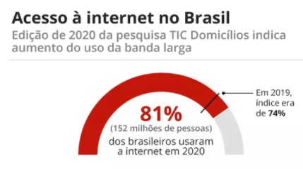

Fonte: (G1, 2021).

Já a figura 8, tirada da mesma pesquisa feita da figura 22, faz um comparativo dos acessos à Internet provindos de diferentes dispositivos e quais foram as categorias mais pesquisadas utilizando esse meio de acesso.

Figura 8 – Comparativo entre acessos de diferentes dispositivos e

categorias acessadas.

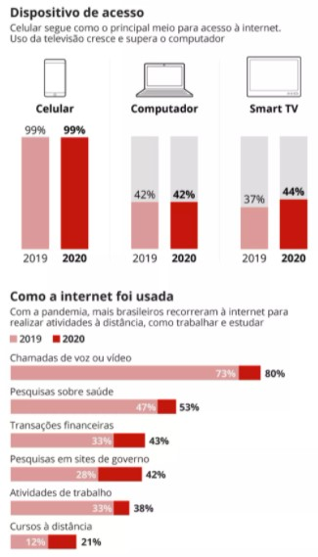

Fonte: (G1, 2021).

Por fim, depois de conhecer toda história, conceito, pontos positivos e negativos sobre a IoT, é possível obter um pensamento claro sobre o assunto e perceber o quão grande é a sua extensão e que precisamos o mais rápido possível, obter conhecimento sobre essa tecnologia tão potente presente em nosso dia a dia para usa-la a nosso favor. E a sua extensão se tornou tão intensa assim, graças a evolução da Internet, destacada anteriormente, é só uma questão de tempo para que o mundo se torne totalmente digital.

2.5 TRABALHOS RELACIONADOS

Considerando pesquisas de mercado, onde foi verificado que existe uma suposta dor a ser atendida, na qual consiste em levar esse assunto de automação com mais frequência para a população de uma forma mais geral foram encontrados trabalhos relacionados com o tema contemplado por este, destacando assim a importância desse assunto.

2.5.1 AUTOMAÇÃO RESIDENCIAL VIA WEB E APP UTILIZANDO MÓDULOS WI-FI ESP8266 EM CONJUNTO COM SENSORES

O presente relatório tem como objetivo explicar e detalhar o trabalho de conclusão de curso referente a automação residencial via Web e App desenvolvido no curso de Engenharia Elétrica com ênfase em sistemas eletrônicos embarcados da Universidade Federal do Paraná (UFPR). O trabalho aqui descrito tem a intenção de fornecer soluções palpáveis e acessíveis economicamente para a automação residencial utilizando um módulo de câmera Wi-Fi, um ventilador, sensores de temperatura, movimento e gás, visando a segurança do usuário e eficiência energética (CORDEIRO, 2019).

A figura 9, mostra o circuito elétrico desenvolvido para a execução final do projeto.

Figura 9 – Projeto automação residencial via web e app.

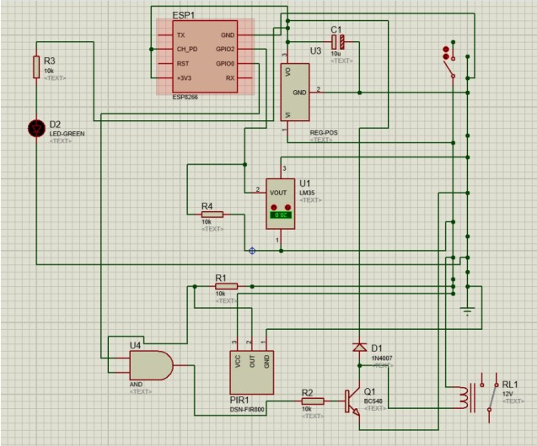

Fonte: (CORDEIRO, 2019).

2.5.2 AUTOMAÇÃO RESIDENCIAL COM NODEMCU

A automação está cada vez mais presente nos dias atuais. Indústrias, prédios e casas já contam com sistemas integrados que facilitam a interatividade dos usuários com os equipamentos existentes. A automação residencial, de forma simplificada, é um sistema que possibilita melhorar o estilo de vida, aumentando o conforto, a segurança e a eficiência de uma residência englobando iluminação, entretenimento, telecomunicações, temperatura do ambiente e tudo com a possibilidade de ser centralizado em um único sistema de controle. Este trabalho tem por objetivo o estudo e a implementação de um sistema de automação residencial Wireless que permita o controle remoto de qualquer dispositivo eletrônico ligado à tomada, visando automatizar e simplificar as rotinas de uma residência. O acesso ao sistema automatizado é realizado através de uma página WEB, podendo ser acessada de qualquer smartphone, tablet ou computador de qualquer lugar próximo ao micro controlador (SANT’ANNA; CAVALCANTI, 2018).

A figura 10, mostra como o ficou o projeto logo após o seu desenvolvimento.

Figura 10 - Automação residencial com NodeMCU.

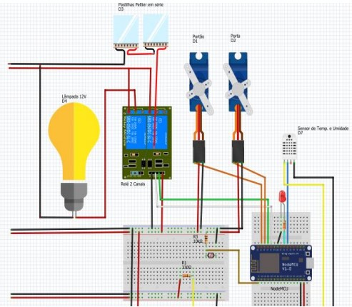

Fonte: (SANT’ANNA; CAVALCANTI, 2018).

2.5.3 AUTOMATIZAÇÃO DE CISTERNAS E CAIXA D’ÁGUA DE CONDOMÍNIOS VIA CLP

Esse trabalho apresenta uma solução prática para problemas relacionados a controle de nível dos reservatórios de água para um condomínio predial. Tem por objetivo melhorar o sistema de distribuição de água de prédios, além de corrigir problemas relacionados à proteção elétrica das bombas centrifugas, o que leva a manutenções precoces dos equipamentos. O controle de nível foi efetuado por um controlador lógico programável (CLP). Todo o sistema foi supervisionado através de um sistema supervisório, oferecendo assim uma interface amigável para os moradores do condomínio. Para realização desta tarefa um protótipo em escala reduzida foi construído e automatizado mostrando de maneira experimental a viabilidade e sucesso da proposta (CORREIA JUNIOR; LOPES; SANTOS, 2015).

A figura 11 demonstra qual foi o resultado do trabalho obtido depois de sua formulação e execução.

Figura 11 - Automatização de cisternas e caixa d’água de condomínios via clp.

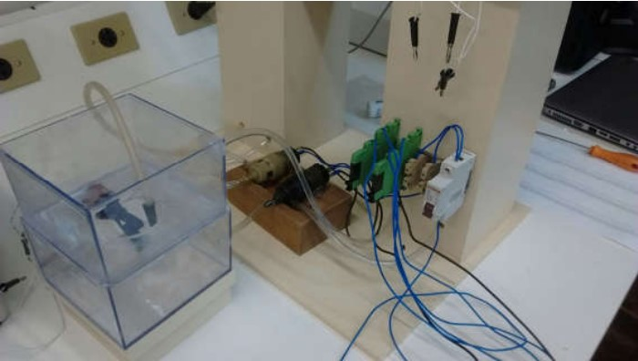

Fonte: (CORREIA JUNIOR; LOPES; SANTOS, 2015).

3 OBJETIVOS

O objetivo geral deste projeto consiste na criação de um sistema que seja capaz de gerenciar um sistema hídrico de um condomínio ou residência e possuir controle a longa distância sobre o processo envolvido, e poder criar uma plataforma para monitoramento de todos os dados coletados em tempo real.

Já os objetivos específicos que compõe o projeto, desde o início até sua conclusão são:

* Análise de Mercado;
* Escolha do local onde será aplicado o projeto;
* Criação do sistema de automação;
* Escolha dos componentes a serem utilizados;
* Orçamento dos componentes que vão ser utilizados;
* Compra dos Componentes orçados;
* Escolha das ferramentas físicas a serem utilizadas para auxilio da montagem;
* Escolha da IDE de programação para realizar a codificação;
* Escolha do banco de dados a ser utilizado;
* Escolha da API responsável por gerenciar os dados em tempo real;
* Escolhas das Linguagens computacionais para montar a plataforma que irá gerenciar todo o sistema da automação;

4 METODOLOGIA

Neste tópico em específico são abordadas todas ferramentas, métodos e componentes eletrônicos que foram utilizados no desenvolvimento deste projeto. Durante o andamento da metodologia os tópicos são enfatizados descrevendo o que é e qual a utilidade do item que está sendo empregado.

Incialmente será abordado o que foi utilizado para estruturar a plataforma que irá gerenciar todo o sistema partindo da aplicação Web, editores de códigos e IDEs utilizadas, logo em seguida o foco é abordar todos os componentes eletrônicos que compõe o projeto e por ultimo e não menos importante abordar os materiais que somam para se obter o resultado final esperado.

4.1 THINGSPEAK

O *ThingSpeak* é um tipo de serviço analítico de IoT (Internet das coisas) que permite agregar, visualizar e analisar fluxos de dados em tempo real, isso tudo de forma automática e com acesso ao armazenamento em nuvem. Ele fornece visualizações instantâneas dos dados postados por seus dispositivos vinculados a ele. Com a capacidade de utilizar o *software* MATLAB no *ThingSpeak*, pode-se realizar análises de forma on-line e processar dados à medida que eles chegam, é frequentemente usado para prototipagem e prova de conceito de sistemas IoT que requerem análise dos processos que estão envolvidos onde consistiu na aplicação do projeto.

Essa aplicação Web possui sua própria API responsável pela comunicação com os dispositivos conectados a mesma rede de Internet, e também possui o seu próprio banco de dados, onde é possível fazer uma exportação dos dados armazenados recentemente.

A figura 12, mostra perfeitamente como é essa aplicação Web.

Figura 12 – Aplicação Web *ThingSpeak*

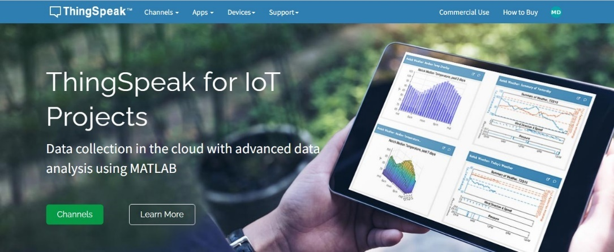

Fonte: (O AUTOR, 2021).

Seu funcionamento é muito simples, primeiramente os dispositivos que vão se comunicar com o *ThingSpeak* precisam estar conectados a mesma rede de Internet na qual o seu computador está acessando essa aplicação. Segundo para os seus dispositivos se comunicarem com o mesmo é necessário informar algumas chaves de entrada da API que o próprio *ThingSpeak* oferece no código que vai ser alocado dentro do seu projeto (será abordado passo a passo nos tópicos decorrentes), feito isso a comunicação estará de pé e funcionando, logo em seguida só basta colocar o projeto para funcionar e verificar no *ThingSpeak* como é instantâneo a comunicação.

Para representar bem como é essa comunicação do projeto que está sendo vinculado com o *ThingSpeak*, temos a figura 13 que nos mostra como funciona esse processo.

Figura 13 – Processo de comunicação do *ThingSpeak* com o projeto.

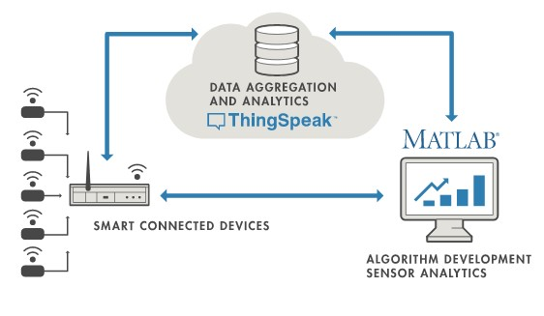

Fonte: (MATHWORKS, 2021).

4.2 EDITORES DE CÓDIGO

Um editor de código é especializado, tem recursos que ajudam em codificação, há auxílios para melhor aproveitar as linguagens de programação ou outros tipos de definição. Além dos recursos que permitem edição de uma forma mais apropriada para os movimentos que um código costuma ter, e não ter os recursos típicos de edição de textos formatados como uma carta ou algo parecido (não faz negrito, parágrafo, etc.), ele costuma ter colorimento para ajudar a visualização, dicas e auto completamento de sintaxe, entre outras facilidades (OVERFLOW, 2020).

4.2.1 *VISUAL STUDIO CODE (VSCODE)*

Em 2015 foi lançado pela Microsoft um editor de código destinado ao desenvolvimento de aplicações web chamado de *Visual Studio Code*, ou simplesmente *VSCode*. Trata-se de uma ferramenta leve e multiplataforma que está disponível tanto para Windows, quanto para *Mac OS* e Linux e atende a uma gama enorme de projetos, não apenas *ASP.NET*, como também *Node.js*. Adicionalmente, o editor possui suporte à sintaxe de diversas linguagens como Python, Ruby, C++ (EDSON, 2016).

A figura 14, mostra a o *layout* do *VSCode* que é apresentado para o usuário.

Figura 14 – *Layout* do *VSCode.*

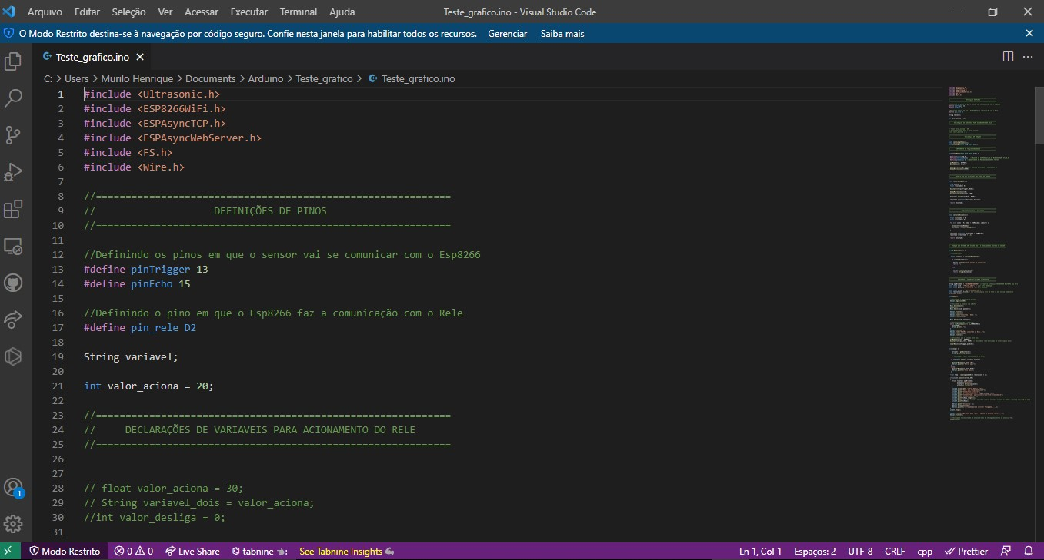

Fonte: (O AUTOR, 2021).

4.3 ARDUINO IDE

A IDE do Arduino basicamente é um ambiente de desenvolvimento integrado, em outras palavras, é um espaço onde você tem tudo que precisa para programar sua placa baseada nessa plataforma escrevendo códigos de maneira satisfatória, rápida e eficiente. A maioria das coisas que desejamos criar envolvendo a parte de hardware, pode ser feita através desse programa.

Na IDE, você tem acesso a destaque de sintaxe, correção de erros, inclusão de bibliotecas (conjuntos de funções prontas feitas para facilitar seu trabalho), monitor serial (usado para se comunicar com a placa) e envio de código, afinal, pra funcionamento da placa dar certo é necessário efetuar o envio de seu programa criado na IDE pra ela (TORRES, 2013).

Atualmente existem dois tipos de IDEs que o Arduino oferece para seus usuários, uma delas é disponibilizada via instalação do software no próprio computador e a outra opção é ter essa IDE de forma online.

A figura 15 mostrada logo adiante, exemplifica a IDE que é instalada na máquina do usuário.

Figura 15 – IDE instalada no computador.

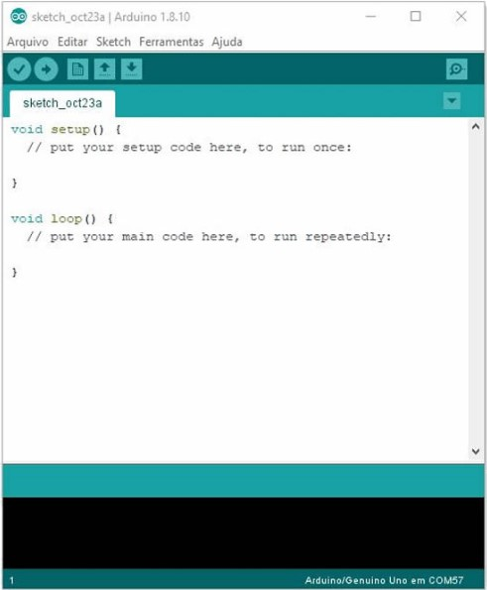  
Fonte: (O AUTOR, 2021).

Já na figura 16 temos um exemplo da IDE disponibilizada de forma online para o usuário.

Figura 16 – IDE de forma online.

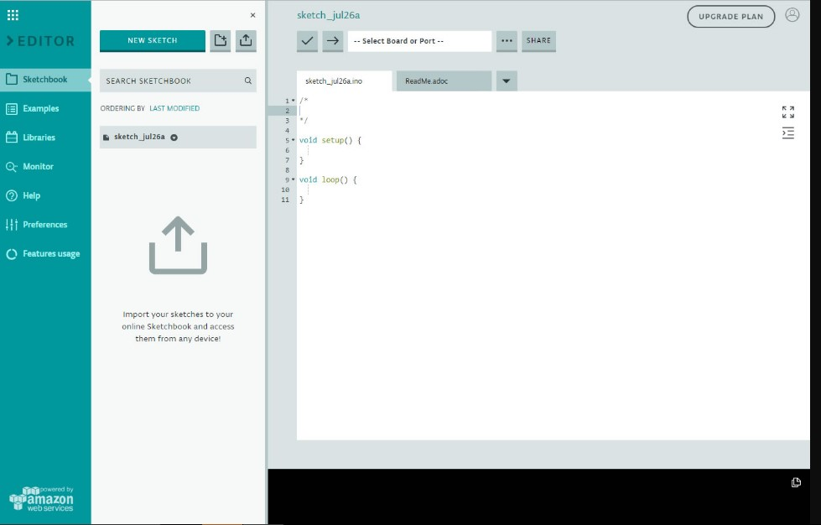

Fonte: (O AUTOR, 2021).

Uma vez que todas as linguagens de programações, API, IDEs e demais ferramentas que foram utilizadas para a construção da parte abstrata tenham sido abordadas, nosso foco agora irá se manter nos componentes que compõe e fazem parte da estrutura física deste trabalho.

4.4 ESP8266

Hoje em dia o lema é conectividade e mobilidade. Estamos vendo coisas cada vez mais móveis e conectadas, principalmente no que tange à Internet. E dentre os inúmeros módulos que surgiram recentemente para explorar a onda da Internet das Coisas (IoT), o que mais se destaca é o ESP8266, da empresa Espressif (CURVELLO, 2015).

O módulo *Wifi* ESP8266 NodeMCU é uma placa de desenvolvimento que combina o chip ESP8266, uma interface usb-serial e um regulador de tensão 3.3V, funciona de forma similar ao Arduino, mas com a vantagem de já ter o WiFi embutido e ter um poder de processamento maior. Projetado pela *Espressif Systems* e fabricado pela *AI-Thinker*, o chip é muito popular em projetos de automação e que utilizariam um Arduino, mas precisam de conectividade com a Internet (ELECTRONICS, 2021).

A figura 17 mostra o componente NodeMCU aqui abordado, ou também conhecido como ESP8266.

Figura 17 – ESP8266 NodeMCU

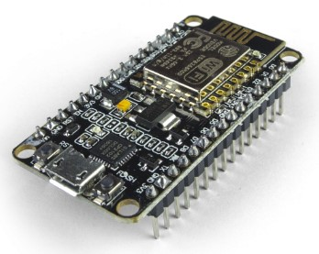

Fonte: (CORE, 2021).

Para melhorar o entendimento sobre o componente aqui abordado, a figura 18 mostra o mapeamento e o diagrama de pinagem do ESP8266.

Figura 18 – Diagrama e mapeamento dos pinos do ESP8266 / NodeMCU

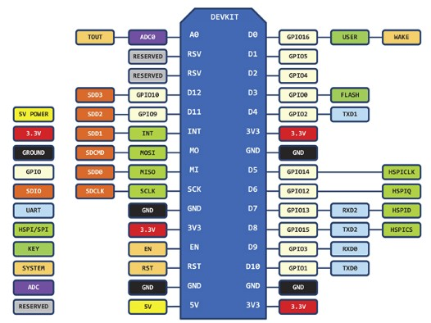

Fonte: (CORE, 2021).

Complementando a figura 17 a figura 19 mostra a explicação da divisão dos componentes da placa e o que cada componente significa.

Figura 19 – Divisão da placa ESP8266 / NodeMCU e descrição de cada componente

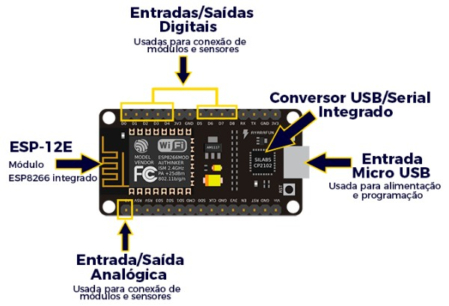

Fonte: (OLIVEIRA, 2016).

Para se obter maiores informações sobre como trabalhar, manusear e entender mais um pouco sobre esse componente aqui abordado é aconselhável consultar seu *datasheet* (folha de dados).

4.5 MODULO SENSOR ULTRASSÔNICO IMPERMEÁVEL JSN-SR04T/AJ-SR04M

Como o trabalho aqui desenvolvido tem a característica de ser empregado e utilizados em caixas d´águas tivemos que encontrar um sensor capaz de atender os requisitos que precisamos e que ao mesmo tempo seja a prova d’água, desta forma, foi adotado o modulo sensor ultrassônico impermeável JSN-SR04T/AJ-SR04M.

Esse componente é um pequeno módulo equipado com um sensor capaz de medir distâncias de 30cm a 800cm com ótima precisão ele utiliza sinais ultrassônicos, que são ondas sonoras de altíssimas frequências, na faixa de 40.000Hz, indetectáveis pelo ouvido humano e essas ondas transitam a uma velocidade de 340 m/s. O módulo possui um circuito pronto com emissor e receptor acoplados e 4 pinos (5 VCC, Trigger (RX), ECHO (TX), GND) para medição (SARAVATI, 2021).

A fim de conhecimento, a figura 20 mostra o componente aqui abordado.

Figura 20 – Modulo sensor ultrassônico impermeável JSN-SR04T/AJ-SR04M

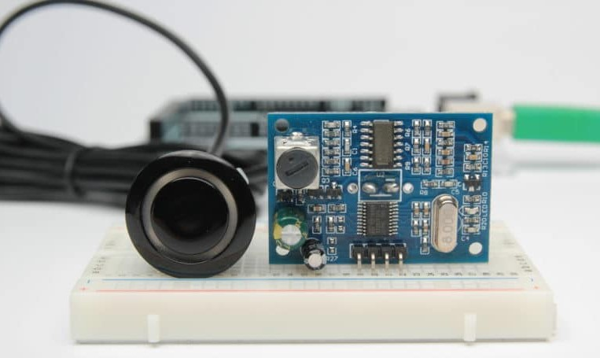

Fonte: (CACPNRJ, 2020).

Sendo assim, depois de conhecer um pouco sobre este componente precisamos entender mais sobre suas especificações técnicas, para saber como manuseá-lo da forma correta sem que haja o acontecimento de imprevistos indesejáveis. Logo adiante temos as especificações técnicas desse componente que precisam ser levadas em consideração.

A tabela 1 a seguir mostra as especificações técnicas do componente aqui abordado.

Tabela 1 – Especificações técnicas do modulo sensor ultrassônico JSN-SR04T/AJ-SR04M

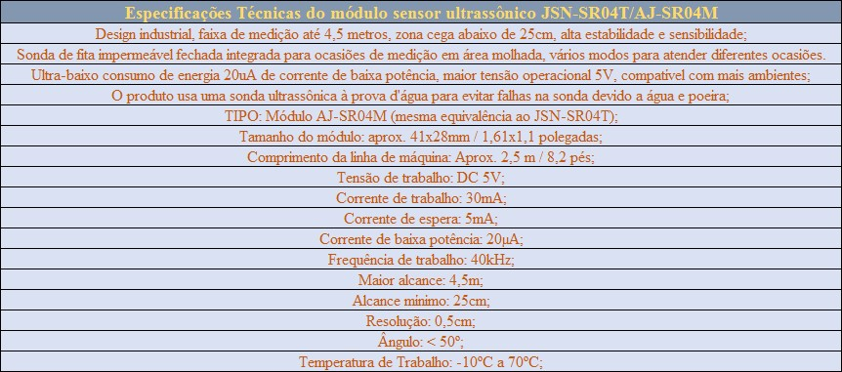

Fonte: (O AUTOR, 2021).

4.6 MÓDULO RELÉ DE 1 CANAL (5V / 10A)

O Módulo Relé 5V de 1 canal é um módulo de acionamento que permite integração com um grande número de sistemas microcontroladores, dentre estes: Arduino, AVR, PIC, ARM, *Raspberry PI*, entre outros. Por meio desta placa de acionamento é possível controlar um dispositivo de corrente alternada, de até 10 A, por exemplo, lâmpadas, portões eletrônicos, ventiladores, automações residenciais e dentre outras opções.

Mais precisamente, o módulo relé 5V de 1 canal auxilia no desenvolvimento de casas futuristas (projetos domóticos) onde é possível o acionamento de sistemas eletrônicos por meio de um aplicativo para smartphone ou até por meio de aplicações Web com isso o sistema pode ser utilizado em conjunto com a ethernet shield, em que é possível controlar aparelhos elétricos via internet, sem precisar montar circuitos muito complexos, já que essa placa tem praticamente tudo o que é necessário (USINAINFO, 2020).

A figura 21 exemplifica e demonstra o que seria esse módulo relé de 5V.

Figura 21 – Modulo relé 1 canal (5V / 10A).

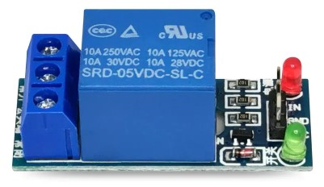

Fonte: (COMPONENTES ELETRÔNICOS, 2021).

Dentre os itens que fazem parte e compõe esse componente pode-se citar: diodo, transistor, relé e conectores. Como todo componente eletrônico, ele também possui suas especificações técnicas que vão ser destacada logo adiante na tabela 2.

Tabela 2 – Especificações técnicas do Módulo Relé 1 Canal 5V 10A

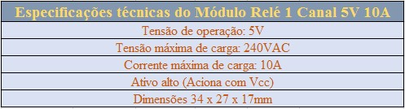

Fonte: (O AUTOR, 2021).

4.7 CONVERSOR LÓGICO BIDERECIONAL 3,3V – 5V.

Em muito dos casos desejamos empregar em um mesmo circuito componentes que trabalham em uma voltagem diferente, causando assim um pequeno problema. Aqui temos esse caso, pois o nosso sensor ultrassônico AJ-SR04M operam em uma tensão de 5V enquanto o nosso microcontrolador ESP8266 trabalha na tensão máxima de 3,3V, caso esses componentes sejam conectados diretamente um com o outro haverá um problema, e é aqui que será empregado esse conversor lógico bidirecional, onde sua principal função é converter tensões de 3,3V para 5V e vice-versa.

A figura 22 a seguir nos mostra como é este conversor lógico bidirecional.

Figura 22 – Conversor lógico bidirecional 3,3V – 5V.

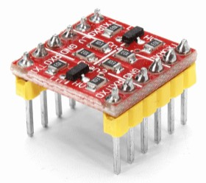

Fonte: (CIA, 2015).

Basicamente esse pequeno componente tem dentro de si dois circuitos onde um deles possui um divisor de tensão comum, que irá reduzir a tensão de 5V para 3,3V e um circuito baseado em *MOSFET* (ou transistor de efeito de campo metal - óxido - semicondutor - TECMOS) que irá fazer a conversão em ambos os sentidos de 3,3V para 5V e de 5V para 3,3V.

A figura 23, mostra como funciona a pinagem e estruturação deste componente.

Figura 23 – Pinagem e estrutura do conversor logico bidirecional.

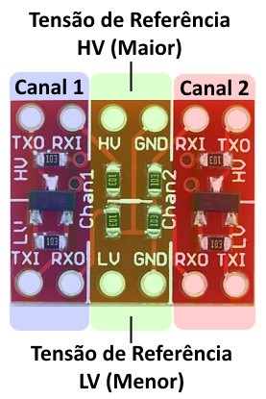

Fonte: (CIA, 2015).

Em cada canal temos 2 entradas e 2 saídas, que funcionam da seguinte maneira:

* **RXI e RXO (RX *Input* e RX *Output*)** – Pinos do divisor de tensão. Esses pinos convertem o sinal de 5V para 3,3V, e NÃO funcionam no sentido inverso.
* **TXI e TXO (TX *Input* e TX *Output*)** – Pinos do circuito *MOSFET*. Esses pinos convertem o sinal de 5V para 3,3V e de 3,3V para 5V, se necessário.

E para demonstrar o funcionamento de cada canal desse componente temos a figura 24.

Figura 24 – Funcionamento de cada canal do conversor.

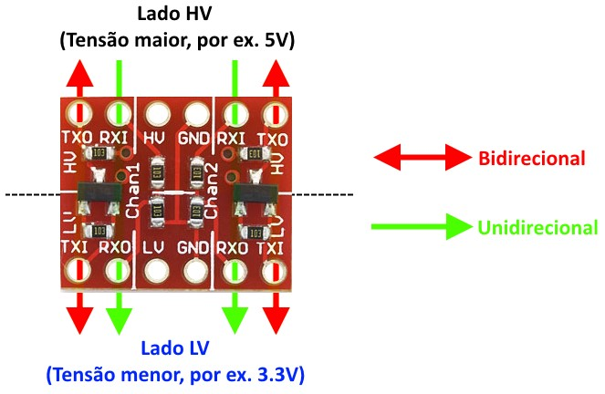

Fonte: (CIA, 2015).

4.8 OPTA-ACOPLADOR PC817

O opta-acoplador nada mais é do que um componente eletrônico capaz de realizar o isolamento de algumas partes do circuito onde ele está conectado, por necessitar de baixa potência de operação para seu funcionamento, ser rápido e a prova de interferência se torna uma opção bastante viável para ser empregado no circuito que este trabalho aborda, seu funcionamento é como um botão que pode ser acionado eletricamente, assim como um relé, mas a diferença é que os opta-acopladores possui seus circuitos completamente isolados, eles praticamente evitam que as altas tensões que fazem parte do circuito afetem o sistema que recebe o sinal.

A figura 25 mostra o que é opta-acoplador de acordo com o seu *datasheet* (folha de dados).

Figura 25 – Opta-acoplador PC817

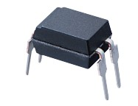

Fonte: (SHARP, 2003).

Para saber como é o seu circuito interno e determinar o que cada pino desses significa a figura 26 em seguida mostra bem como é o circuito e a determinação de cada pinagem.

Figura 26 – Circuito interno e pinagem do PC817

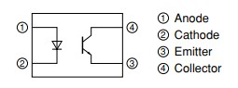

Fonte: (SHARP, 2003).

Para se obter maiores informações sobre como trabalhar, manusear e entender mais um pouco sobre esse componente aqui abordado é aconselhável consultar seu *datasheet* (folha de dados).

4.9 RESISTORES

Resistores são dispositivos usados para controlar a passagem de corrente elétrica em circuitos elétricos por meio do efeito Joule, que converte energia elétrica em energia térmica onde a maior parte dos resistores é feita de materiais de alta resistência elétrica, e esses são conhecidos como dielétricos já os que apresentam uma resistência elétrica constante são conhecidos como resistores ôhmicos (HELERBROCK, 2020).

Neste trabalho será utilizado resistores ôhmicos de duas resistências diferentes, mas antes disso, temos que entender como se identifica a resistência que cada resistor possui de acordo com a tabela de cores dos resistores ôhmicos.

A tabela 3 a seguir mostra como funciona o processo de distinção de cada resistor pela cor das faixas que cada um possui.

Tabela 3 – Tabela de cores dos resistores

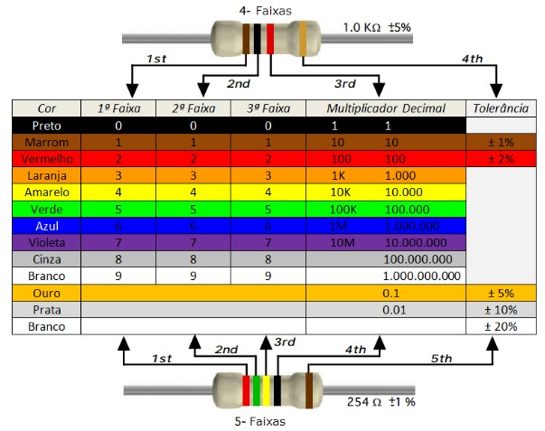

Fonte: (SOARES, 2019).

Desta forma depois de possuir o entendimento de como identificar a resistência de um determinado resistor pela cor de suas faixas, será abordado quais resistores foram utilizados neste trabalho. Aqui utilizamos dois tipos de resistores, o primeiro foi o de 330 Ω (*Ohms)*, para fazer a comunicação segura do opta-acoplador com o ESP8266, e logo em seguida utilizamos um resistor de 18K Ω (*Ohms)* para ligação do opta-acoplador juntamente com a tensão de 5V, para se ter uma boa segurança.

A figura 27, mostra primeiramente o resistor ôhmico de 330 Ω (*Ohms)*.

Figura 27 – Resistor de 330 Ω (*Ohms).*



Fonte: (MULTILÓGICA, 2021).

Já na figura 28 temos o resistor de 18K Ω (*Ohms)* que foi utilizado.

Figura 28 – Resistor de 18K Ω (*Ohms).*

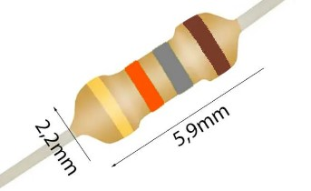

Fonte: (PROESI, 2021).

4.10 ELETROBOMBA 12V / 1 SAÍDA BF 12 UNIVERSAL

A aplicação do projeto deve ocorrer em uma bomba utilizada em caixas d’águas ou poços artesianos, mas como o custo de uma bomba desse padrão é bem elevado, para simulação que será feita, utilizaremos uma bomba universal de para-brisas de carros onde o resultado que vai ser obtido, já é satisfatório.

O funcionamento desse tipo de bomba que foi utilizada no projeto consiste em buscar água de um reservatório que o carro possui, onde a mesma é transportada em uma tubulação que está conectada a um esguicho responsável de jogar água nos vidros do carro efetuando assim uma lavagem. Nosso intuito aqui é manter o mesmo padrão e funcionalidade que está bomba possui, mas ao invés do esguicho conectado na outra ponta, teremos nossa caixa d’água para que a água que é retirada do reservatório seja transportada diretamente para o reservatório.

A figura 29 exemplifica bem a bomba que foi utilizada aqui nesse trabalho.

Figura 29 - Eletrobomba 12v / 1 saída BF12 Universal.

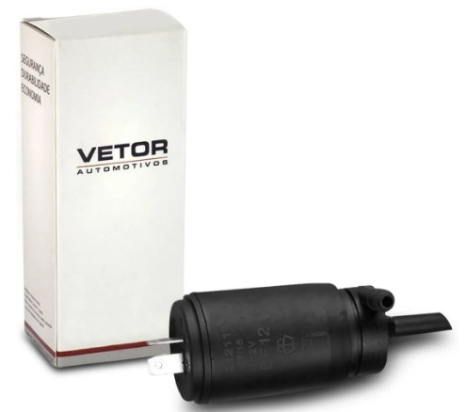

Fonte: (LIVRE, 2021).

4.11 JUMPERS

Já para o esquema de ligação elétrica entre os componentes eletrônicos precisamos utilizar fios capazes de transferir corrente e energia elétrica entre os mesmos, com isso será empregado o uso dos famosos *Jumpers.*

Os Jumpers são pequenos fios condutores que podem ser conectados a uma protoboard (componente que será abordado adiante) para interligar dois pontos do circuito em projetos eletrônicos, geralmente utilizados em conexões com Arduino, Raspberry Pi, entre outros. Esses fios coloridos possuem conectores simples na ponta que podem ser facilmente encaixados nos furos da protoboard (ELETRÔNICA, 2021).

Existe três tipos de *Jumpers* encontrados no mercado, nos quais são eles:

* ***Jumpers* macho-macho:** Onde o fio vai possuir o mesmo tipo de conector que no caso é o conector macho nas duas extremidades.
* ***Jumpers* fêmea-fêmea:**  Onde o fio vai possuir o mesmo tipo de conector que no caso é o conector fêmea nas duas extremidades.
* ***Jumpers* macho-fêmea:** Onde o fio vai possuir o conector macho em uma extremidade e o conector fêmea na outra extremidade.

Adiante pode-se ver os três exemplos citados acima. A figura 30 adiante, mostra o exemplo de um fio *jumper* macho-macho.

Figura 30 – Fio *jumper* macho-macho

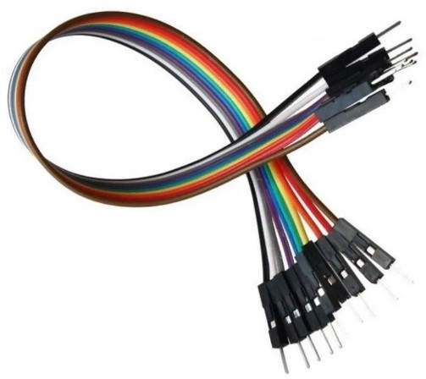

Fonte: (SMARTCOMP, 2021).

Já na figura 31 a mesma traz o exemplo do fio *jumper* fêmea-fêmea.

Figura 31 – Fio *jumper* fêmea-fêmea.

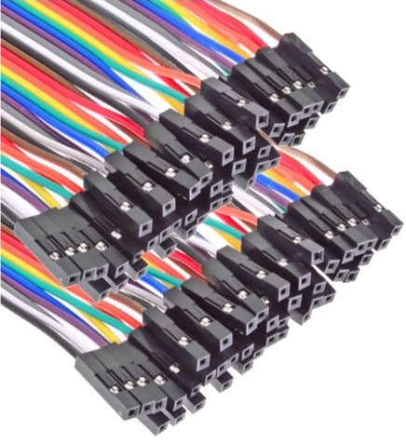

Fonte: (SHOPEE, 2021).

E por último na figura 32 temos o fio *jumper* macho-fêmea.

Figura 32 – Fio *jumper* macho-fêmea.

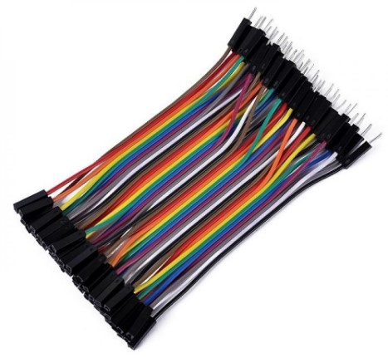

Fonte: (SUA LOJA DE ARDUINOS, 2021).

4.12 PROTOBOARD

Também conhecida como matriz de contatos ou placa de prototipagem, a *protoboard* é uma placa que possui furos e conexões internas para montagem de circuitos, utilizada para testes com componentes eletrônicos. Sua maior vantagem de uso é que ele dispensa a necessidade de solda para conectar tais circuitos (COMERCIAL, 2020).

A figura 33 mostra o que vem a ser um *protoboard* na prática.

Figura 33 – *Protoboard*

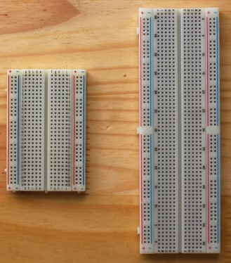

Fonte: (FIOZERA, 2021).

No caso da *protoboard* devemos considerar três pontos importantes que compõe a formação desse componente, que são eles:

* **Trilhas de alimentação:** Todos os furos que estão bem ao lado da linha vermelha estão ligados entre si de forma vertical, o mesmo acontece para os furos ao lado da linha azul, é considerado também o mesmo esquema de ligação no modo vertical tomando como referência a figura 33 apresentada acima, porém os furos ao lado da linha azul não são ligados aos furos ao lado da linha vermelha. O vermelho é a indicação de onde se liga o polo positivo e o azul é onde se liga o polo negativo da alimentação.
* **Trilhas Centrais:** São os furos que estão localizados mais adentro da placa (no centro), onde os mesmos estão interligados entre si de forma horizontal, considerando a referência da figura 33 apresentada acima, onde pode-se reparar que existe uma cavidade no meio da *protoboard*, onde os furos de um lado não se ligam aos do outro.

A figura 34 adiante mostra como funciona a separação e distinção de uma *protoboard.*

Figura 34 – Separação e distinção de uma *protoboard.*

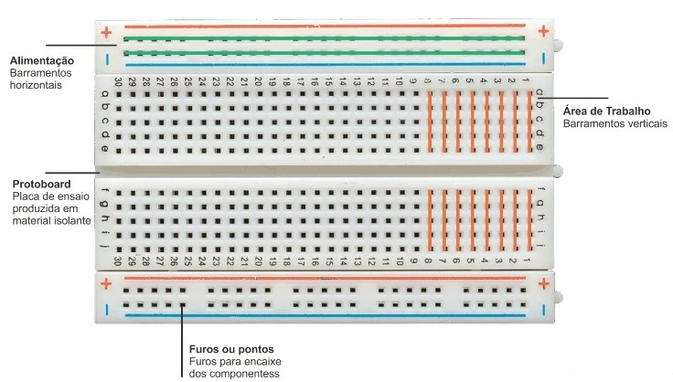

Fonte: (MOTA, 2018).

Já na figura 35, temos a visão de como é feita essa ligação na parte interna do circuito da *protoboard*.

Figura 35 – Ligação interna da *protoboard*.

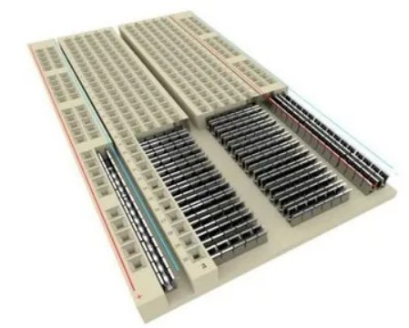

Fonte: (MOTA, 2018).

4.13 FONTE CHAVEADA DE 12V

A fonte chaveada nada mais é, um dispositivo capaz de converter corrente alternada em corrente continua, fornecendo tensões elétricas com boa capacidade de corrente sem necessitar de um transformador, por isso a fonte chaveada é capaz de substituir fontes lineares, que precisam desses transformadores para o seu funcionamento. A ideia principal de se utilizar uma fonte como essa no projeto é a redução de custos e facilidade tanto na manutenção como na utilização da mesma, pois o uso de um grande transformador para essa função que desejamos obter seria inviável por ser grande, pesado e além de possuir um alto custo.

A grande diferença dessa fonte chaveada é trabalhar de acordo com a frequência do circuito. Durante o processo a mesma fica abrindo e fechando o circuito, para assim obter a tensão média desejada a partir de filtros de capacitores e indutores, o sinal é ajustado até ficar continuo ao longo do tempo de acordo com o que é proposto pela fonte, de transformar corrente alternada em corrente continua.

A figura 36 mostra perfeitamente como é esse tipo de fonte que foi empregada no projeto.

Figura 36 – Fonte chaveada de 12V

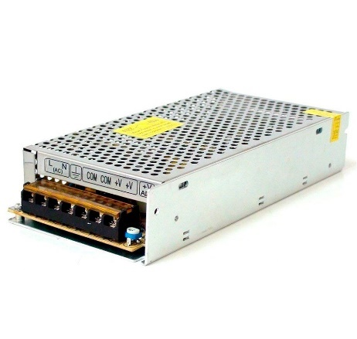

Fonte: (FORTE, 2021).

A fim de complementar a figura 36, a figura 37 mostra como funciona o esquema de ligação nessa fonte chaveada.

Figura 37 – Esquema de ligação da fonte chaveada.

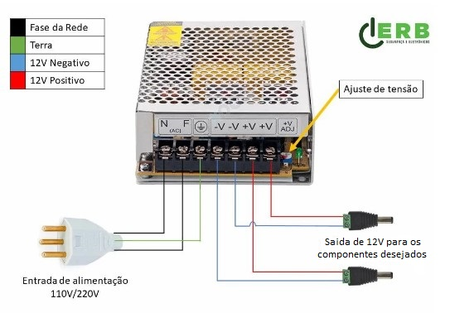

Fonte: (ERB, 2021).

Caso seja necessário é aconselhável para quem nunca trabalhou com esse tipo de componente verificar com é o seu funcionamento de forma mais aprofundada na internet ou através de livros que abordam sobre esse assunto para não gerar possíveis imprevistos que de certa forma são indesejáveis.

4.14 FIO CRISTAL 0,75MM

O fio cristal ou popularmente conhecido como fio flamenguinho é muito empregado no setor de som automotivo, simplesmente por ter uma boa resistividade a tensão/corrente elétrica que é aplicada sobre ele. Consiste em um fio paralelo (de duas pontas) na cor vermelha (utilizada como positivo do circuito) e preta (utilizada como negativa do circuito) na qual possui também um bom isolamento, ideal para circuitos que utilizam a tensão de 12V e sua bitola (diâmetro) consiste em 0,75MM² (2X18AWG).

A figura 38 mostra como é este fio empregado aqui no trabalho.

Figura 38 – Fio cristal (flamenguinho) 0,75MM².

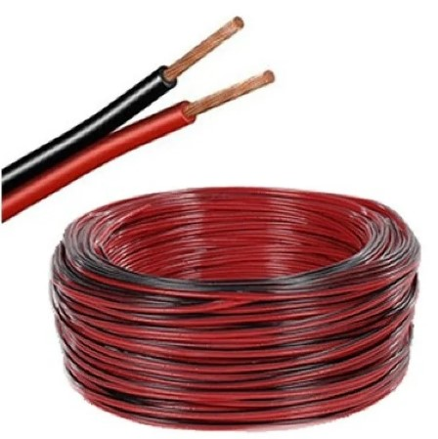

Fonte: (O AUTOR, 2021).

4.15 CABO FLEXÍVEL PP 2x0,75 MM²

O cabo flexível PP é um tipo de cabo utilizado em alimentação de aparelhos eletrodomésticos, extensões, máquinas e ferramentas elétricas motorizadas e entre outras aplicações diversas existente, onde o número que antecede a bitola (diâmetro) do cabo determina o quanto de vias internas ele irá possuir, aqui no caso o cabo PP empregado possui duas vias internar onde cada uma possui o diâmetro de 0,75MM², e ainda possui isolação de termoplástico livre de materiais pesados onde resiste a uma temperatura de 70 ºC.

Empregamos este cabo para fazer a extensão que irá alimentar nos fonte de 12V que vai ser combinado também com o componente que será abordado posteriormente

A figura 39 mostra perfeitamente o cabo empregado aqui no trabalho.

Figura 39 – Cabo PP 2x0,75 MM².

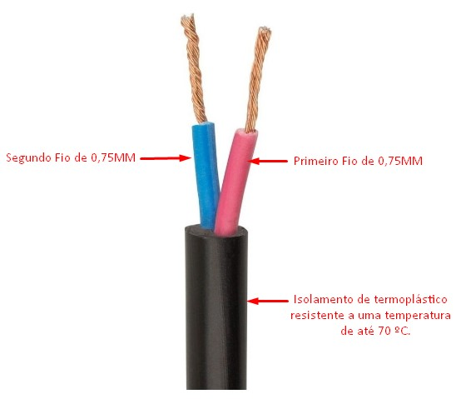

Fonte: (O AUTOR, 2021).

4.16 PLUG MACHO

O plug macho ou popularmente conhecido como pino macho é um tipo de componente capaz de ser conectado a tomas convencionais, podendo ser combinado com quaisquer tipos de fios, possui diversas ramificações na sua categoria. Mas aqui para o trabalho desenvolvido será utilizado um plug macho de 10A/250~.

A figura 40, exemplifica o pino que utilizamos aqui no trabalho.

Figura 40 – Plug Macho de 10A / 250~.

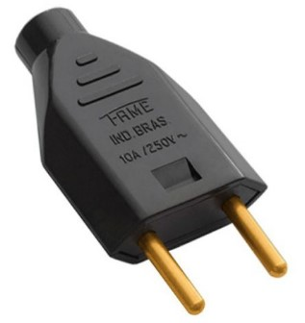

Fonte: (FERRAGENS, 2021).

4.17 CABO USB

Para fins de conhecimento a sigla USB corresponde a Universal Serial Bus (ou “Porta Serial Universal”, traduzido para o português), o que significa que o cabo pode ser utilizado em uma quantidade realmente grande de aparelhos. Ele foi lançado pela primeira vez no ano de 1995 e teve sua primeira fabricação voltada para computadores somente dois anos depois, em 1997 (VELASCO, 2019).

Para o nosso projeto é necessário a utilização de um cabo USB para fazer o upload do código para o nosso microcontrolador ESP8266 e com isso automaticamente alimentar o nosso circuito também na tensão de 5V onde o mesmo necessita para fazer alguns componentes funcionar.

A figura 41 mostra o tipo de cabo USB utilizado no trabalho para as funcionalidades descritas.

Figura 41 – Cabo USB.

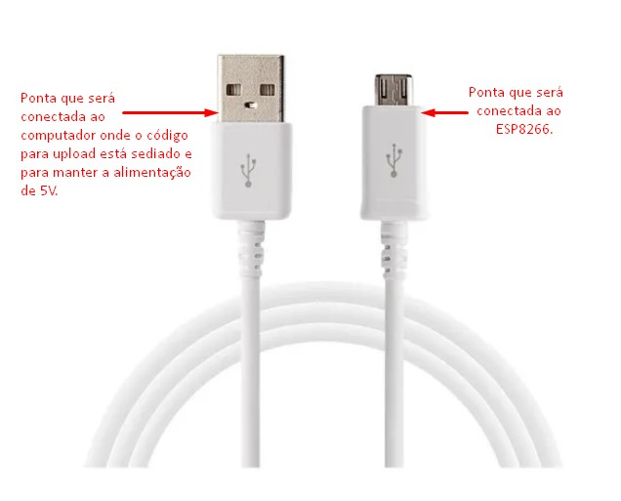

Fonte: (O AUTOR, 2021).

4.18 MANGUEIRAS

Para o transporte de água de um ponto (reservatório) a outro (caixa d’água) foi utilizado uma mangueira convencional comumente utilizada em purificadores de água tornando assim o projeto aqui mais viável, pois seu custo é bem acessível.

Conhecida como mangueira atóxica ela possui um diâmetro de 9,52 milímetros que equivale a medida de 3/8” e é compatível com qualquer purificador, aqui sua utilização será empregada na nossa eletrobomba, mencionada no tópico anterior.

A figura 42, mostra esse tipo de mangueira que foi utilizada aqui no trabalho.

Figura 42 – Mangueira Atóxica.

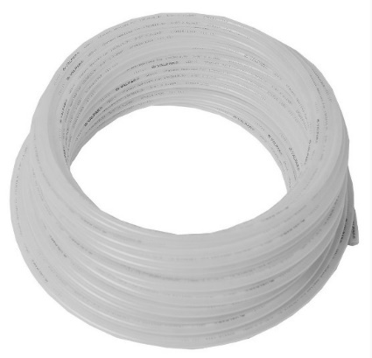

Fonte: (CHOPEIRAS, 2021).

4.19 RESERVATORIOS

Para a simulação dos reservatórios utilizamos um balde convencional com uma capacidade de 20 litros e um tambor de 50 litros, onde o balde irá simular nossa fonte de água constante (reservatório, cisterna, água encanada e entre outras possibilidades) e o nosso tambor irá assumir o papel de ser nossa caixa d’água.

A figura 43 a seguir, mostra o balde utilizado no projeto para simular nossa fonte de água.

Figura 43 – Balde com capacidade de 20 litros.

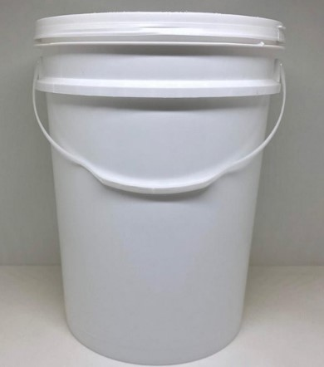

Fonte: (BREWSHOP, 2021).

Já na figura 44 temos o tambor de 50 litros que foi utilizado no trabalho para simulação da caixa d’água.

Figura 44 – Tambor de 50 litros.

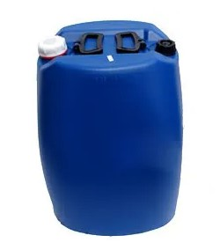

Fonte: (WEBPLÁSTICO, 2021).

5 DESENVOLVIMENTO

Neste tópico em questão abordaremos como se consistiu o processo de montagem do trabalho aqui desenvolvido, a montagem ela foi divida praticamente em três partes ondes as mesmas são elas:

* Montagem do circuito com todos os componentes eletrônicos;
* Configuração feita para a comunicação com a aplicação Web *ThingSpeak;*
* Montagem dos reservatórios de que vão simular as caixas d’águas;

5.1 MONTAGEM DO CIRCUITO

A montagem o circuito com todos os componentes eletrônico envolvidos irá ser feita por fases, onde cada componente será abordado de forma individual, também será destacado como ficou o processo de ligação completo abordando cada etapa, para conexão de todos os componentes envolvidos no trabalho.

5.1.1POSICIONANDO AS *PROTOBOARD*

No trabalho aqui desenvolvido adotamos a utilização de 2 *protoboards*, sendo uma no tamanho menor e outra no tamanho maior, para que o circuito possa ficar bem distribuído e não ocasione assim imprevistos indesejáveis.

A figura 45, mostra as duas *protoboards* utilizadas aqui no trabalho.

Figura 45 – *Protoboards* utilizados.

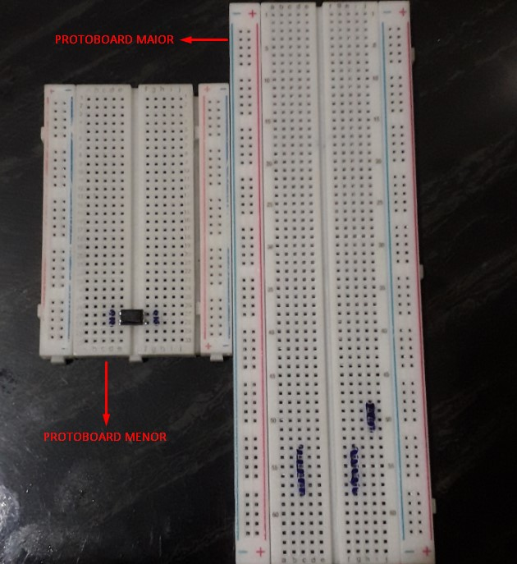

Fonte: (O AUTOR, 2021).

5.1.2 UTILIZANDO O OPTA-ACOPLADOR

O opta-acoplador foi inserido na *protoboard* menor onde ficará perto do ESP8266, para fazer a comunicação e ligação com as portas do componente.

A figura 46 mostra onde o componente foi inserido na *protoboard.*

Figura 46 – Opta-acoplador inserido na *protoboard.*

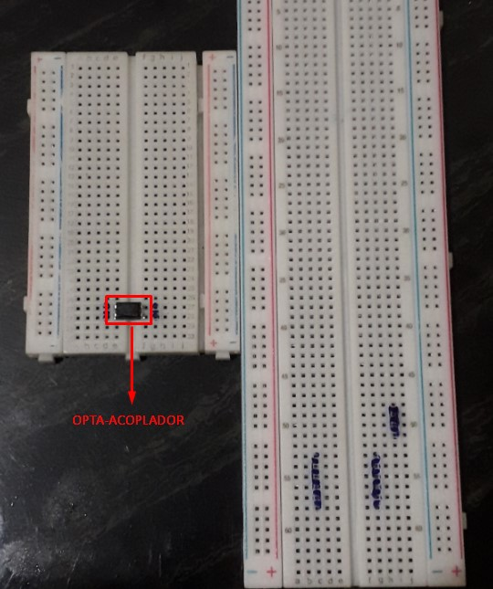

Fonte: (O AUTOR, 2021).

5.1.3 POSICIONANDO O ESP8266 NO CIRCUITO

Depois das *protoboards* posicionadas o ESP8266 foi inserido nos mesmos, ocupando uma parte de ambos, pois o espaçamento entre os pinos do componente é maior do que se esperava.

A figura 47, mostra o componente inserido nos *protoboards*.

Figura 47 – ESP8266 inserido nos protoboards.

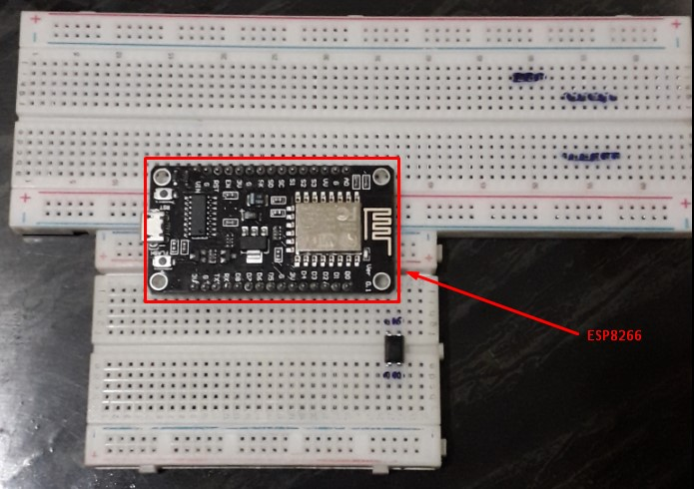

Fonte: (O AUTOR, 2021).

5.1.4 INSERINDO O CONVERSOR LÓGICO BIDIRECIONAL 3,3V – 5V

Depois do ESP8266 inserido em seu devido lugar encontramos uma posição perfeita para inserir o conversor, um pouco mais acima na *protoboard* do tamanho maior. Lembrando que aqui no conversor temos dois lados: o lado HV (recebe a tensão maior 5V) e o lado LV (recebe atenção menor 3V).

A figura 48, mostra a posição que o conversor foi inserido na *protoboard*.

Figura 48 – Conversor lógico bidirecional inserido na *protoboard*.

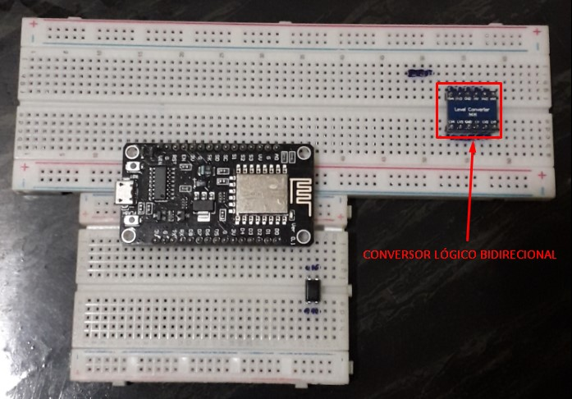

Fonte: (O AUTOR, 2021).

5.1.5 COLOCANDO O SENSOR ULTRASSÔNICO AJ-SR04M NO CIRCUITO

Seguindo, adicionamos o sensor bem perto do conversor, pois as portas do sensor juntamente com a tensão de 5V necessitam de entrar pelo o lado HV (recebe a tensão maior) do conversor e as portas de comunicação do sensor precisam ser conectas no conversor também.

A figura 49, mostra a posição em que o sensor foi inserido no circuito, logo ao lado do conversor.

Figura 49 – Sensor ultrassônico JSN-SR04T/AJ-SR04M inserido na *protoboard*.

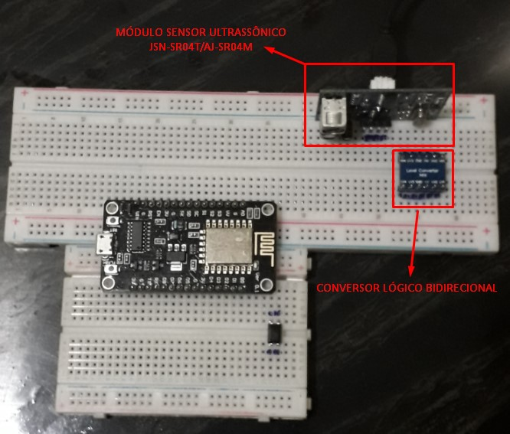

Fonte: (O AUTOR, 2021).

5.1.6 INSERINDO OS RESISTORES NO CIRCUITO

Como dito anteriormente aqui no trabalho foi preciso utilizar dois tipos de resistores um no valor de 330 Ω (*Ohms)* e outro de no valor de 18K Ω (*Ohms).* O resistor de menor valor aqui empregado fica responsável de fazer a comunicação com a porta D2 do ESP8266 e com o pino 3 (emissor) do opta-acoplador, já o resistor de maior valor fica responsável pela ligação do pino 1 (anodo) do opta-acoplador no polo negativo da *protoboard* maior que recebe o GND (aterramento) do circuito.

A figura 50, mostra como esses resistores foram inseridos nas *protoboards*.

Figura 50 – Resistores de 330Ω e 18K Ω inseridos na *protoboard*.

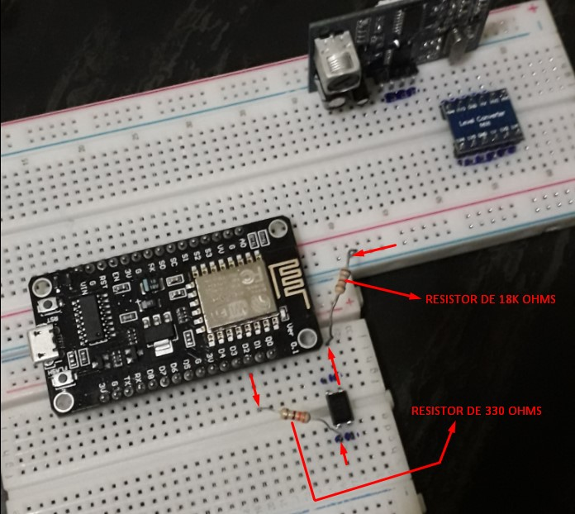

Fonte: (O AUTOR, 2021).

5.1.7 IMPLEMENTANDO O MÓDULO RELÉ DE 1 CANAL (5V / 10A) NO CIRCUITO

O módulo relé é conectado a fonte de 12V e a bomba de 12V, ele fica responsável pelo o acionamento automático da bomba quando o nível de água que está sendo medido na caixa d’água estive muito baixo, nele temos os pinos (VCC, GND, IN) que fazem a comunicação com o circuito e na parte de trás temos os terminais (NO, COM, NC) onde o NO (normal aberto) faz conexão com o polo positivo da bomba de 12v, e o terminal COM faz conexão com o polo positivo da fonte V+.

A figura 51 abaixo mostra esse componente com mais detalhes e suas possíveis conexões.

Figura 51 – Módulo relé e suas respectivas conexões.

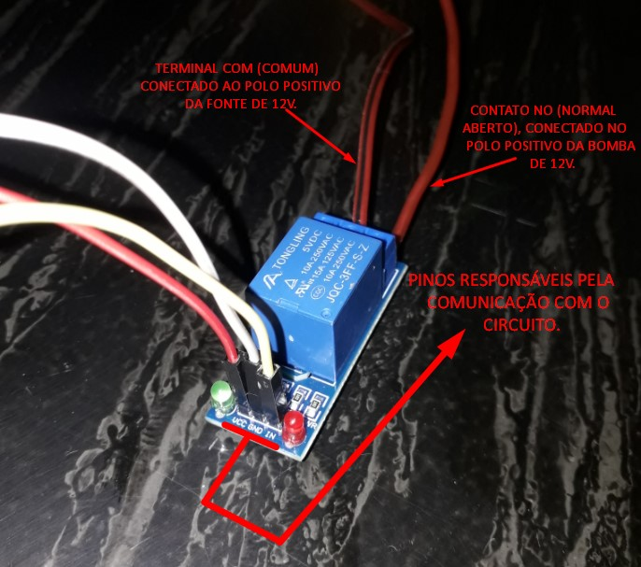

Fonte: (O AUTOR, 2021).

5.1.8 CONECTANDO A BOMBA DE 12V NO CIRCUITO

Depois de inserir o relé e suas conexões no circuito, chegou o momento de conectar a bomba no circuito, onde a mesma será responsável de transportar água de um reservatório a outro enquanto o nível do reservatório que simula a caixa d’água estiver abaixo do nível programado. A bomba possui dois polos, sendo eles: negativo e positivo.

A figura 52 mostra como fica a conexão da bomba com o relé e a fonte de 12V que irá alimentar a mesma.

Figura 52 – Bomba de 12V e suas respectivas conexões.

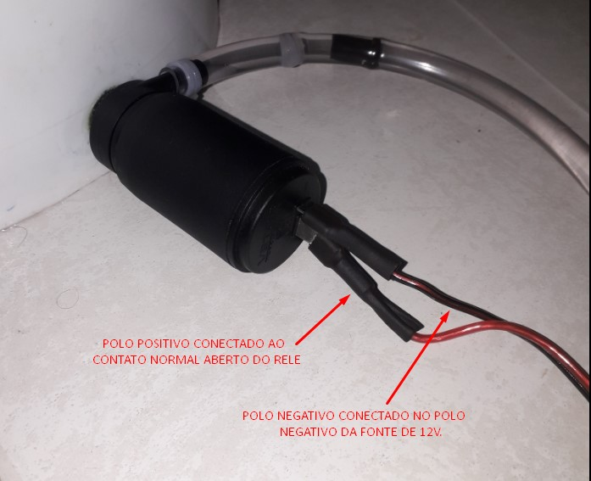

Fonte: (O AUTOR, 2021).

5.1.9 CONECTANDO A FONTE DE 12V NO CIRCUITO

Com o relé e a bomba já conectados, chegou o momento de conectar junto a eles a fonte de 12V, que ficará com única função de alimentar a bomba que opera em uma tensão diferente do circuito em si, trabalhando desta forma na tensão de 12V.

A figura 53, mostra como ficou cada ligação do relé e da bomba na fonte de 12V.

Figura 53 – Conexão do relé e da bomba com a fonte de 12V.

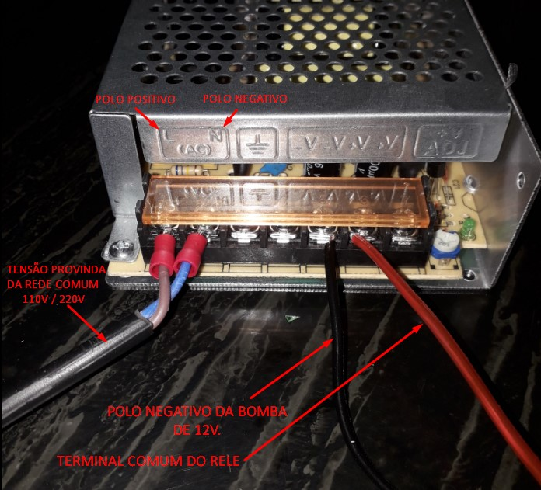

Fonte: (O AUTOR, 2021).

5.1.10 ESQUEMA DE LIGAÇÕES PASSO A PASSO

Este tópico abordará ligação por ligação, para que todos os componentes se comuniquem entre si e seu funcionamento seja como o esperado. Desta forma a tabela 4 e 5 tem o intuito de demonstrar como fazer cada ligação do circuito. Importante lembrar que os fios, *jumpers* e pino macho citados na metodologia também fazem parte do circuito, para maiores informações de como utilizar fios e montar esse tipo de circuito, efetuar maiores pesquisas para se obter o conhecimento necessário para execução desse trabalho.

Tabela 4 - Esquema de ligações dos componentes passo a passo.

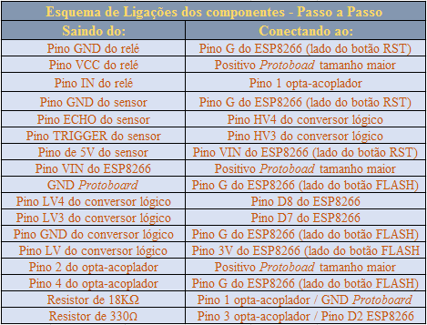

Fonte: (O AUTOR, 2021).

Na tabela 5 temos o passo a passo de como conectar a bomba, o relé e a fonte de 12V.

Tabela 5 - Esquema de ligação da bomba de 12V, Relé e a Fonte de 12V.

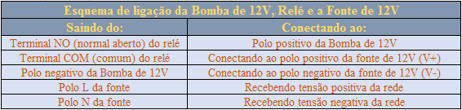

Fonte: (O AUTOR, 2021).

Desta forma seguindo o passo a passo das tabelas 4 e 5, conseguimos montar todo o circuito e assim obtivemos o resultado que a figura 54 mostra. A mesma exibe todo o circuito montado, incluindo todos os componentes aqui descritos.

Figura 54 – Circuito todo montado.

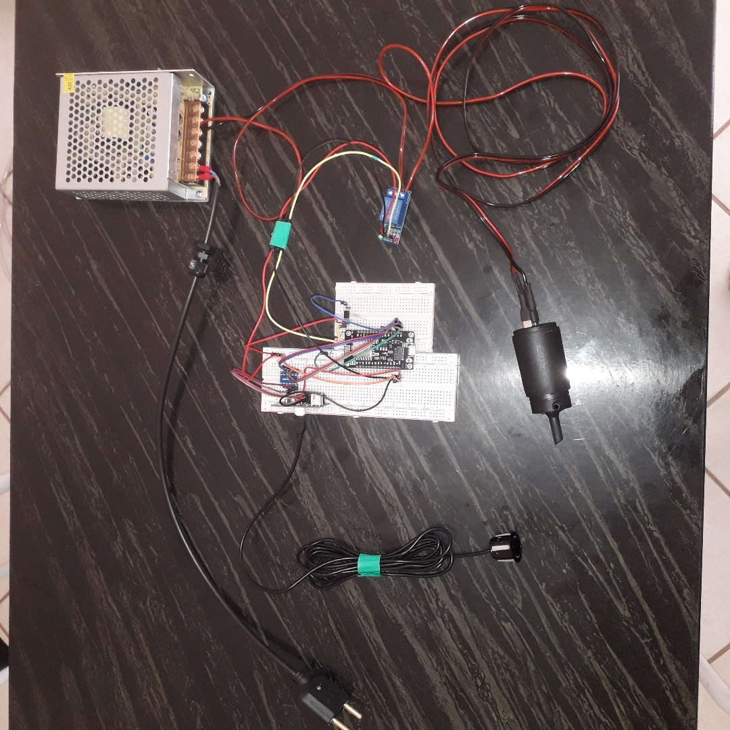

Fonte: (O AUTOR, 2021).

5.2 CONFIGURAÇÃO FEITA PARA A COMUNICAÇÃO COM O *THINGSPEAK*

Neste tópico o intuito é entender como será a comunicação do circuito com a plataforma *ThingSpeak* desde a criação do canal até a parte de codificação necessária para que o sensor ultrassônico possa enviar os dados de 15 em 15 segundos para um gráfico que pode ser acompanhado em tempo real. Não será executado todo o passo a passo aqui neste tópico para não estender muito o assunto, abordaremos os pontos mais importantes para o seu funcionamento acontecer.

Primeiramente é necessário efetuar o login na pagina Web da plataforma, caso não possua, efetuar um cadastro com e-mail válido, logo em seguida procurar a opção de “*Channels”* (Canais), logo em seguida selecionar a opção “*My Channels”* (Meus canais). Para criar um novo canal basta clicar na opção “*New channel*” (caso nunca tenha navegado nessa plataforma e possui alguma dúvida de como efetuar o login e de como cadastrar um novo canal de comunicação é necessário ler a documentação que a própria plataforma oferece, ou efetuar maiores pesquisas).

Depois do canal criado, ele aparecerá como mostra a figura 55, onde a mesma também tem o intuito de explicar a barra de menu do Canal com todas as opções possíveis.

Figura 55- Canal já criado com a barra de menu com diversas opções.

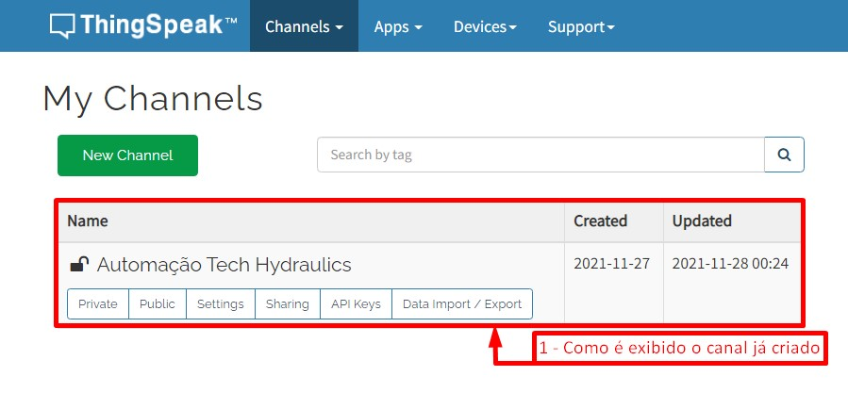

Fonte: (O AUTOR, 2021).

Ainda sobre a figura 55, é possível ver que logo abaixo do nome do canal criado existe uma barra de menu, onde cada opção tem uma funcionalidade especifica. Começando com a opção “*Private*” (privado), dentro dessa opção somente o dono do canal com o link pode ver o gráfico gerado em tempo real, já na opção “*Public*” (público) qualquer pessoa com o link do gráfico pode ter acesso a visualização do mesmo, em “*Settings*” (configurações) pode-se configurar como o gráfico é exibido, já em “*Sharing*” (compartilhamento), temos a opção de deixar o canal público ou privado, agora em “*API Keys*” (Chaves da API) temos as chaves que devemos colocar no código que é feito o *upload* para o ESP8266 para que a comunicação em tempo real seja possível e por ultimo temos a opção “*Data Import/Export*” (Importar e Exportar dados), aqui é possível importar dados já salvos para a API, ou realizar a exportação dos dados já salvos na API.

As abas que nos interessam são as “*Public*”, “*API Keys*” e “*Data Import/Export*”, pois são as que mais serão utilizadas aqui no trabalho e também são as mais importantes para o funcionamento do projeto.

A figura 56 mostra como é a aba pública e o que existe dentro da mesma.

Figura 56 – Aba *Public* da plataforma *ThingSpeak.*

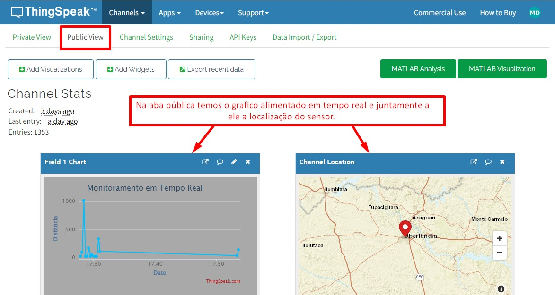

Fonte: (O AUTOR, 2021).

Já na figura 57, temos aba das chaves da API, onde a mesma informa as chaves para serem inseridas no código que o ESP8266 irá receber, as chaves da imagem foram um pouco escondidas a fim de se obter uma pequena segurança.

Figura 57 – Aba *API Keys* da plataforma *ThingSpeak.*

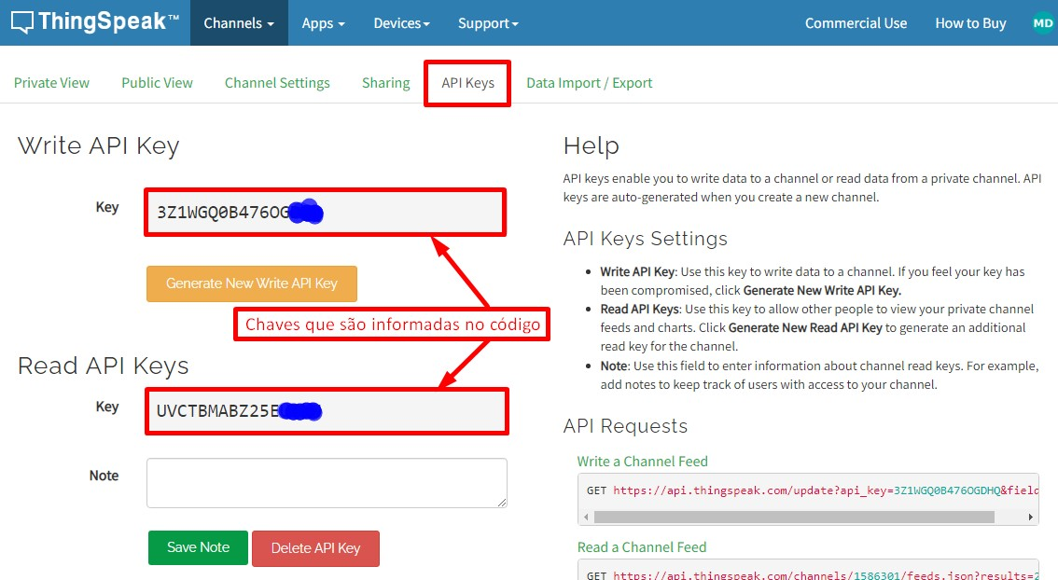

Fonte: (O AUTOR, 2021).

E por último temos a aba de importar e exportar os dados onde a figura 58 mostra como é essa aba.

Figura 58 – Aba *Data Import/Export* da plataforma *ThingSpeak*

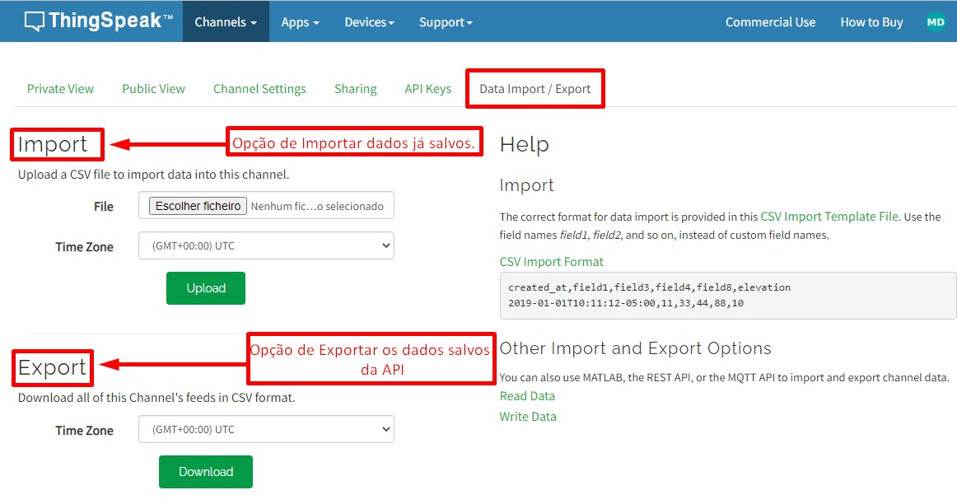

Fonte: (O AUTOR, 2021).

Desta forma, como as telas que mais foram utilizadas já se encontram abordadas, veremos qual é a parte do código que fica responsável para que a comunicação do ESP8266 com todo o circuito aconteça com a plataforma. Adiante será colocado a parte do código que foi utilizada para fazer essa comunicação. Primeiro fazemos as definições das variáveis que ficam responsáveis por fazer a conexão com o *ThingSpeak,* onde a figura 59 mostra essas definições.

Figura 59 – Definições das variáveis para a conexão com o *ThingSpeak.*

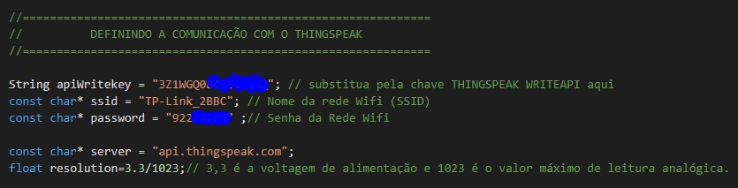

Fonte: (O AUTOR, 2021).

Passamos a chave fornecida na plataforma na aba de chaves da API, definimos o nome e a senha da rede Wifi, logo em seguida definimos o servidor e a resolução que a comunicação irá funcionar. Logo em seguida dentro da função *void loop* chamamos parte dessas definições feitas e passamos novos parâmetros para que a comunicação flua conforme o esperado.

A figura 60, mostra a parte do código utilizado dentro da função *void loop*.

Figura 60 – Código utilizado dentro do *void loop*.

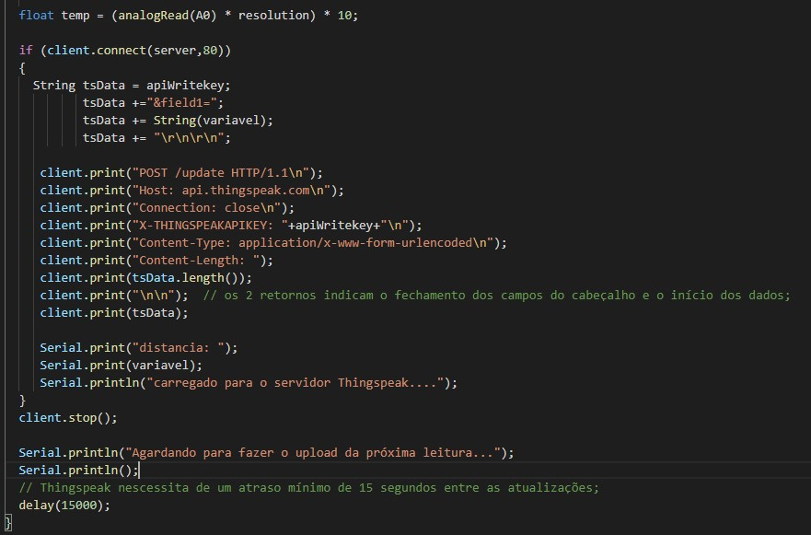

Fonte: (O AUTOR, 2021).

Feito todo esse processo desde a criação do canal, configurações do gráfico até a parte da codificação necessária que precisa ser feita a comunicação do circuito com a plataforma *ThingSpeak* está pronta para funcionar, caso exista algum problema ou erro, é necessário rever o fluxo e tentar identificar o que pode estar acontecendo.

5.3 MONTANDO OS RESERVÁTORIOS

Para montar os reservatórios foi utilizado um balde de 20 litros e um tambor de 50 litros, o recipiente com capacidade menor irá simular nossa fonte de água constante e para isso fizemos uma perfuração bem próximo a base do balde para ser possível encaixar nossa bomba de 12V que é o componente responsável de transportar a água de um recipiente ao outro.

A figura 61, mostra o balde com a perfuração já feita para o encaixe da bomba.

Figura 61 – Balde de 20 litros perfurado para o encaixar a bomba de 12V.

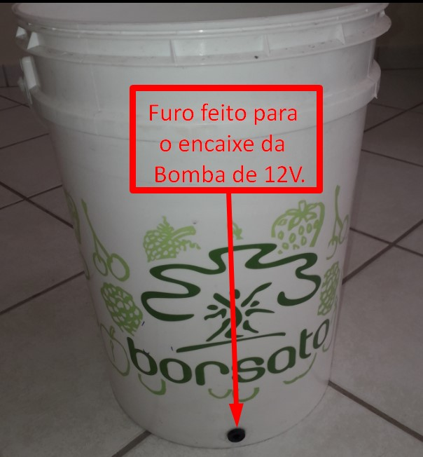

Fonte: (O AUTOR, 2021).

Logo em seguida encaixamos a bomba no balde de 20 litros e a outra extremidade da bomba colocamos a mangueira que irá transportar a água para o nosso tambor de 50 litros que será nossa caixa d’água.

A figura 62 a seguir exemplifica perfeitamente como ficou essa montagem.

Figura 62 – Transporte de água do balde.

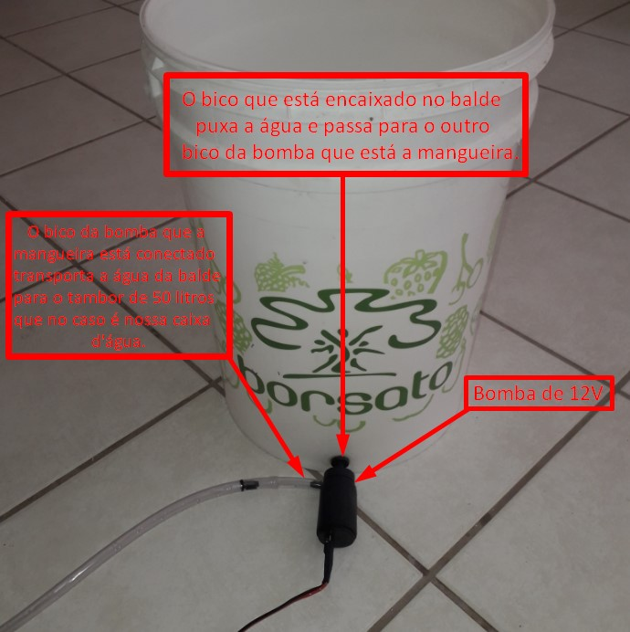

Fonte: (O AUTOR, 2021).

Partindo agora para o tambor de 50 litros, incialmente foi feito uma perfuração no topo do mesmo para o encaixe do sensor, e foi feito um corte no formato de um quadrado para o acompanhamento do nível da água.

A figura 63 adiante mostra o resultado obtido nesses procedimentos.

Figura 63 – Perfuração e corte feito no tambor de 50 litros.

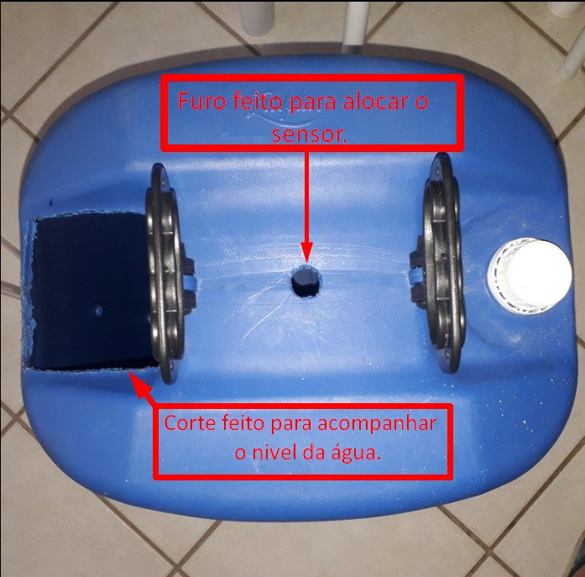

Fonte: (O AUTOR, 2021).

Logo em seguida foi feito mais duas perfurações na lateral do tambor para o encaixe das mangueiras, uma mangueira é a que provém com o transporte de água do balde de 20 litros que está conectado a nossa bomba de 12V, e a outra mangueira tem a funcionalidade de diminuir o volume de água no tambor a fim de testes, funciona praticamente como um escape e uma forma de testar o trabalho também.

A figura 64 mostra exatamente como ficou o resultado obtido desse procedimento.

Figura 64 – Perfuração lateral para o encaixe das mangueiras no tambor de 50 litros.

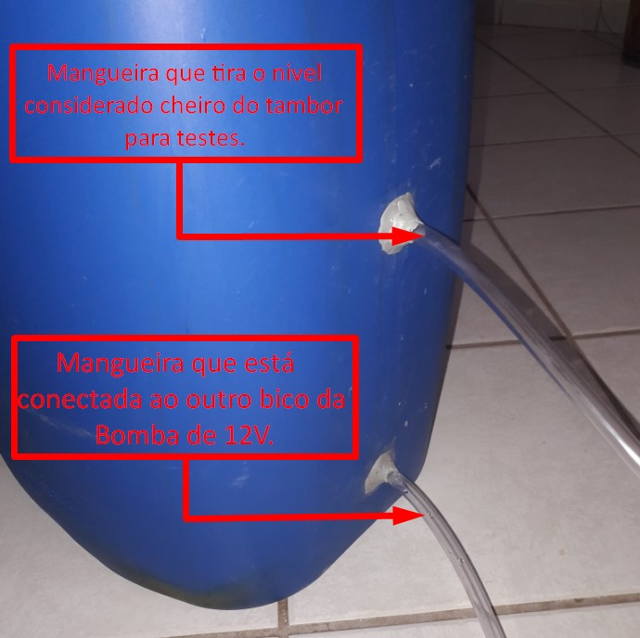

Fonte: (O AUTOR, 2021).

Na figura 64 foi necessário utilizar uma massa de secagem rápida para ajudar na vedação da água para que com isso não haja possíveis vazamentos.

Desta forma concluímos a montagem do nosso trabalho descrito neste tópico passa a passo, lembrando que os pontos mais importantes foram abordados conforme o esperado e os que não são de suma importância foram deixados de lado para que assim o assunto não fique muito extenso.

6 RESULTADOS E DISCUSÕES

6.1 RESULTADOS

Pois bem depois de todo percurso até aqui obtém-se um sistema eficaz capaz de efetuar medições e essas medições ser enviadas e armazenadas em uma plataforma Web gratuita onde será possível acompanhar em tempo real essas medições. Este projeto pode ser implementado em residências familiares ou até mesmo em grandes condomínios onde o consumo de água é um fator preocupante.

A figura 65 mostra o trabalho finalizado, com todas as partes integradas.

Figura 65 – Trabalho finalizado e todas as partes integradas.

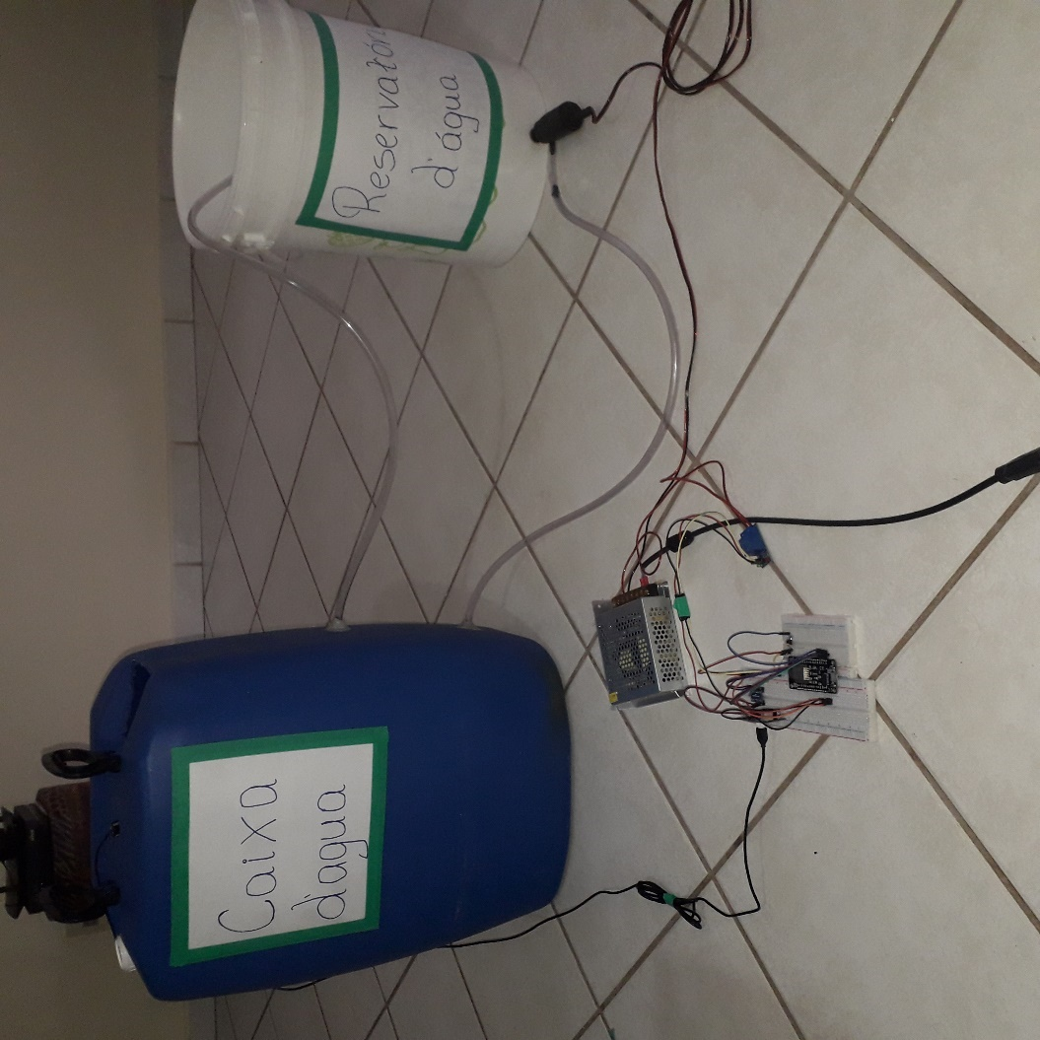

Fonte: (O AUTOR, 2021).

Desta forma o gráfico em tempo real e a localização do sensor na plataforma *ThingSpeak* também se encontram funcionando perfeitamente, a figura 66 mostra como estava o funcionamento dos mesmos antes da criação de um novo canal de comunicação.

Figura 66 – Funcionamento do gráfico e localização em tempo real.

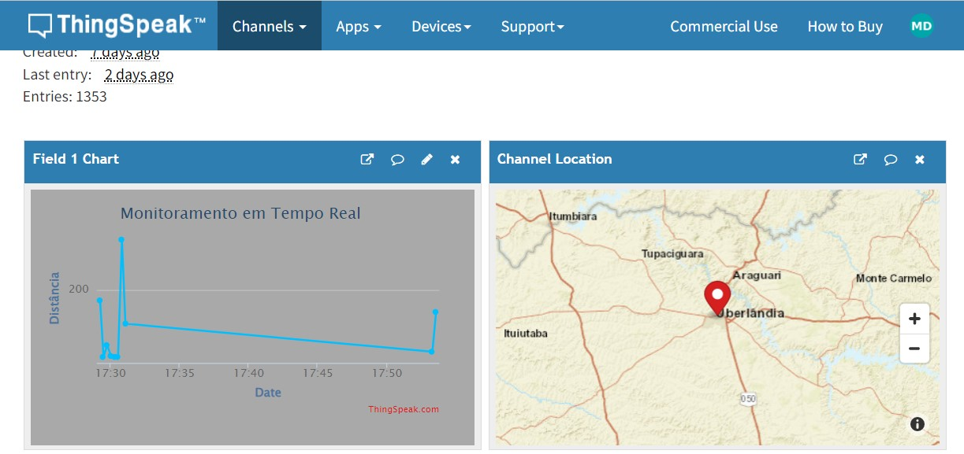

Fonte: (O AUTOR, 2021).

Em seguida, com o pensamento de tornar o entendimento mais palpável e focando na otimização do projeto, foi criado um novo canal de comunicação na plataforma *ThingSpeak* onde o mesmo possui três gráficos sendo alimentados em tempo real, onde isso foi possível graças a melhoria no código responsável pelo cálculo feito quando o sensor está efetuando as medições.

A figura 67 apresenta perfeitamente como ficou a criação desse novo canal, onde o primeiro gráfico mostra a medida feita pelo sensor em centímetros (cm), o segundo gráfico mostra a conversão de centímetros (cm) para centímetros cúbicos (cm³) e o terceiro gráfico mostra a ultima conversão feita que é de centímetros cúbicos (cm³) para litros (L).

Figura 67 – Novo Canal de comunicação Criado na plataforma *ThingSpeak*.

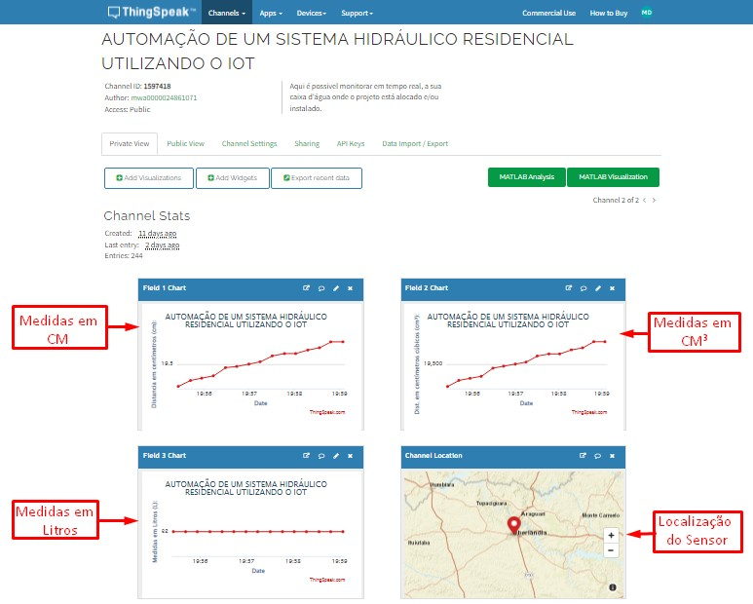

Fonte: (O AUTOR, 2021).

6.2 CUSTOS

Para execução desse trabalho foi realizado um levantamento básico de todo custo gerado para se obter o resultado esperado. A tabela 6 nos mostra o valor de cada componente utilizado aqui no trabalho.

Tabela 6 – Custos do Projeto.

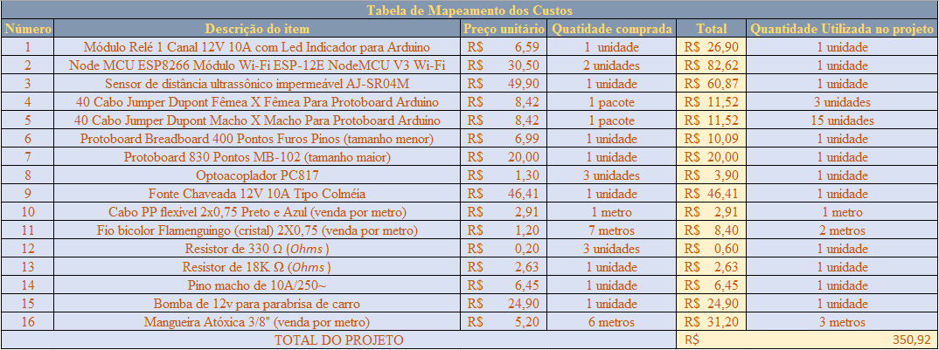

Fonte: (O AUTOR, 2021).

O total do projeto como mostra a tabela foi considerado os materiais utilizados no trabalho que foram comprados, vale lembrar que muito dos componentes foram comprados de forma online pela Internet e em todos foram cobrados frete, o valor do mesmo está incluso na coluna de total, por isso pode parecer que o valor unitário do item não coincide com o total, mas o frete está incluso no componente.

O tambor e o balde não foram inclusos no levantamento de custos pois os mesmos não foram comprados, na verdade eles são provindos de reciclagem, encontrei eles em um monte de entulho reciclável, desta forma eu coletei os mesmos e higienizei corretamente para o uso.

6.3 MELHORIAS FUTUTRAS

Uma das melhorias futuras é desenvolver uma estrutura (recipiente) capaz de alocar o circuito com todos os componentes eletrônicos para que os mesmos não fiquem expostos no tempo e juntamente a isso, desenvolver uma interface interativa com linguagens de programações disponíveis no mercado para combinar com o circuito, tornando assim um projeto mais robusto e com caráter inovador, e ainda efetuar uma melhoria especifica para o cálculo que é feito atualmente para que o mesmo fique mais preciso e com isso o projeto se torne mais robusto e agregue valor.

7 CONCLUSÕES

Depois de todo esse desafio de obter esse resultado positivo este projeto teve como objetivo principal a construção de um sistema de monitoramento em tempo real que seja eficaz e ao mesmo tempo para ser empregado em residências ou condomínios que demandam muito o uso desse bem precioso que é a nossa água, onde o orçamento previsto ficou mais acessível em vista dos demais sistemas deste tipo e com as mesmas funcionalidades existentes no mercado, onde mesmo depois de se desenvolver as melhorias futuras aqui descritas ele ainda continua com o titulo de projeto mais acessível do mercado com as funcionalidades que o mesmo entrega.

Conclui-se então que o objetivo do projeto foi alcançado com sucesso, uma vez que, o sistema efetua as medições como se é esperado e alimenta os gráficos da plataforma Web utilizada (*ThingSpeak*) para que o usuário consiga acompanhar em tempo real as medições que é o principal objetivo do projeto.

8 REFERÊNCIAS

ADMINISTRAÇÃO, Fundação Instituto de. **Cyberbullying: o que é, consequências e dados no Brasil**. 2020. Disponível em: https://fia.com.br/blog/cyberbullying/. Acesso em: 03 out. 2021.

AUTOMAÇÃO, Siembra. **O que é Automação Industrial?** 2021. Disponível em: https://www.siembra.com.br/noticias/o-que-e-automacao-industrial/. Acesso em: 26 set. 2021.

BREWSHOP, Piquiri. **Balde Alimentício com Tampa - 20 Litros**. 2021. Disponível em: https://www.piquiribrewshop.com.br/produto/balde-alimenticio-com-tampa-20-litros.html. Acesso em: 3 dez. 2021.

CAMPANA, Gustavo Aguiar; OPLUSTIL, Carmen Paz. **Conceitos de automação na medicina laboratorial: revisão de literatura**: definição. Definição. 2011. Disponível em: https://www.scielo.br/j/jbpml/a/QFc7WL4zGrv94gSs3QGkFdx/?lang=pt&format=pdf. Acesso em: 26 set. 2021.

CIÊNCIA, R7 Tecnologia e. **Brasil é 2º maior alvo mundial de ciberataques, revela estudo**. 2021. Disponível em: https://noticias.r7.com/tecnologia-e-ciencia/brasil-e-2-maior-alvo-mundial-de-ciberataques-revela-estudo-04082021. Acesso em: 03 out. 2021.

CIA, Arduino. **Como funciona o conversor de nível lógico 3,3 - 5V - Arduino e Cia**. 2015. Disponível em: https://www.arduinoecia.com.br/conversor-de-nivel-logico-33-5v-arduino/. Acesso em: 1 dez. 2021.

CORDOVEZ, Diego. **O que é B2B? O negócio do século!** 2021. Disponível em: https://meetime.com.br/blog/gestao-empresarial/o-que-e-b2b/. Acesso em: 03 out. 2021.

CONTENT, Rock. **Consumer to Consumer: o que é o modelo de comércio eletrônico C2C**. 2019. Disponível em: https://rockcontent.com/br/blog/c2c/. Acesso em: 03 out. 2021.

CORREIA JUNIOR, Amauri; LOPES, Antonio Lourenço; SANTOS, Willian César dos. **AUTOMATIZAÇÃO DE CISTERNAS E CAIXA D’ÁGUA DE CONDOMÍNIOS VIA CLP**. 2015. 75 f. TCC (Graduação) - Curso de Tecnologia em Automação Industrial, Universidade Tecnológica Federal do Paraná, Ponta Grossa, 2015. Disponível em: http://repositorio.roca.utfpr.edu.br/jspui/bitstream/1/7654/1/PG_COAUT_2015_2_03.pdf. Acesso em: 04 out. 2021.

CORDEIRO, Marcos Vinícius de Sousa. **Automação residencial via Web e App utilizando módulos Wi-Fi ESP8266 em conjunto com sensores**. 2019. 98 f. TCC (Graduação) - Curso de Engenharia Elétrica, Universidade Federal do Paraná, Curitiba, 2019. Disponível em: http://www.eletrica.ufpr.br/tcc/2019/2s/Marcos%20Vin%C3%ADcius%20de%20Sousa%20Cordeiro/Trabalho%20de%20conclus%C3%A3o%20de%20curso%20(TCC%20B)%20-%20MARCOS%20V.%20DE%20S.%20CORDEIRO.pdf. Acesso em: 04 out. 2021.

COUTINHO, Thiago. **Veja a importância da utilização do Ponto de Venda (PDV) para impulsionar o seu negócio**: O que é PDV? 2020. Disponível em: https://www.voitto.com.br/blog/artigo/o-que-e-pdv. Acesso em: 30 set. 2021.

CHOPEIRAS, Arpa. **MANGUEIRA TIPO ATOXICA 3/8 PARA ENGATE RÁPIDO (POR METRO)**. 2021. Disponível em: https://www.arpachopeiras.com.br/mangueira-tipo-atoxica-3-8-para-engate-rapido-por-metro. Acesso em: 8 nov. 2021.

CURVELLO, André. **ESP8266**: Apresentação do módulo para projetos - Embarcados. 2015. Disponível em: https://www.embarcados.com.br/modulo-esp8266/. Acesso em: 5 nov. 2021.

COMPONENTES ELETRÔNICOS, WJ. **Módulo Relé 1 Canal 5V 10A com Led Indicador**. 2021. Disponível em: https://www.wjcomponentes.com.br/rele-1. Acesso em: 7 nov. 2021.

COMERCIAL, Mult. **Saiba o que é protoboard e qual sua utilidade - Blog Mult Comercial: informações sobre o mundo da elétrica!** 2020. Disponível em: https://blog.multcomercial.com.br/saiba-o-que-e-protoboard-e-qual-sua-utilidade/. Acesso em: 8 nov. 2021.

CACPNRJ. **Guia do Sensor de distância ultrassônico JSN-SR04T à prova d'água com Arduino - Cap Sistema. 2020**. Disponível em: https://capsistema.com.br/index.php/2020/12/08/guia-do-sensor-de-distancia-ultrassonico-jsn-sr04t-a-prova-dagua-com-arduino/. Acesso em: 6 nov. 2021.

CORE, Robo. **NodeMCU ESP8266-12 V2 - RoboCore**. 2021. Disponível em: https://www.robocore.net/wifi/nodemcu-esp8266-12-v2. Acesso em: 5 nov. 2021.

DOMINGUES, Ricardo Gil. **A DOMÓTICA COMO TENDÊNCIA NA HABITAÇÃO: Aplicação em Habitações de Interesse Social com Suporte aos Idosos e Incapacitados**: projeto de habitações de interesse social com foco nos idosos e incapacitados comportando soluções de domótica. 2013. 147 f. Dissertação (Mestrado) - Curso de Engenharia Urbana, Escola Politécnica, Universidade Federal do Rio de Janeiro, Rio de Janeiro, 2013. Disponível em: http://repositorio.poli.ufrj.br/dissertacoes/dissertpoli988.pdf. Acesso em: 02 out. 2021.

ELETRÔNICA, Bau. **Jumpers com o Melhor Preço no Baú da Eletrônica**. 2021. Disponível em: https://www.baudaeletronica.com.br/prototipagem/jumpers. Acesso em: 8 nov. 2021.

ELIENE. **Domótica**. 2020. Disponível em: https://mundoeducacao.uol.com.br/informatica/domotica.htm. Acesso em: 01 set. 2021.

ELECTRONICS, Athos. **ESP8266 – O que é e para que serve?** 2021. Disponível em: https://athoselectronics.com/esp8266-o-que-e/. Acesso em: 4 nov. 2021.

EDSON. **Introdução ao Visual Studio Code**. 2016. Disponível em: https://www.devmedia.com.br/introducao-ao-visual-studio-code/34418. Acesso em: 04 jun. 2021.

ESTEVÃO, Amélia. Covid-19. **ACTA RADIOLOGIA PORTUGUESA**, Coimbra Portugal, Volume 32, Nº 1, p. 5-6, janeiro-abril, 2020. Disponível em: https://revistas.rcaap.pt/actaradiologica/article/view/19800/15072

ERB. **ERB Segurança e Eletrônicos - Fonte Chaveada 12V 50A Bivolt Tipo Colmeia**. 2021. Disponível em: https://www.erbseguranca.com.br/acessorios-cftv/fonte-chaveada-12v-50a-bivolt-tipo-colmeia. Acesso em: 1 dez. 2021.

FERRAGENS, LC. **Pino Macho FAME 10A 2P PR - LC Ferragens**. 2021. Disponível em: https://www.lcferragens.com.br/produto/pino-macho-fame-10a-2p-pr/. Acesso em: 1 dez. 2021.

FIOZERA. **Protoboard – Fiozera**. 2021. Disponível em: https://fiozera.com.br/protoboard-e51fe4a7f8f4. Acesso em: 8 nov. 2021.

FORTE, Tudo. **Fonte Chaveada 12V 10A Tipo Colmeia, Ideal para CFTV | Segurança Eletrônica - Loja Online | Tudo Forte**. 2021. Disponível em: https://www.tudoforte.com.br/acessorios-de-cameras-cftv/fontes-de-alimentacao/fonte-chaveada-12v-10a-tipo-colmeia-ideal-para-cftv. Acesso em: 1 dez. 2021.

**G1. Uso da internet no Brasil cresce, e chega a 81% da população, diz pesquisa**. 2021. Disponível em: https://g1.globo.com/economia/tecnologia/noticia/2021/08/18/uso-da-internet-no-brasil-cresce-e-chega-a-81percent-da-populacao-diz-pesquisa.ghtml. Acesso em: 03 out. 2021.

GGE, Colégio. **PERIGOS DA INTERNET: CYBERBULLYING SE POTENCIALIZA COM A PANDEMIA**. 2020. Disponível em: https://gge.com.br/web/perigos-da-internet-cyberbullying-se-potencializa-com-a-pandemia/. Acesso em: 03 out. 2021.

**GV EXECUTIVO.**São Paulo: Gv Executivo, v. 5, n. 1, 2006. Trimestral. Disponível em: https://bibliotecadigital.fgv.br/ojs/index.php/gvexecutivo/issue/view/1888/723. Acesso em: 02 out. 2021.

**HELERBROCK, Rafael. Resistores: o que são, tipos e exercícios - Brasil Escola. 2020. Disponível em: https://brasilescola.uol.com.br/fisica/resistores.htm. Acesso em: 1 dez. 2021.**

JUNQUEIRA, Alcides. **O que é automação comercial?** 2020. Disponível em: https://www.infovarejo.com.br/o-que-e-automacao-comercial/. Acesso em: 30 set. 2021.

LEMOS, Vinícius. **Consumo de água por habitante em Uberlândia, em julho, é o maior do ano**. 2021. Disponível em: https://www.em.com.br/app/noticia/gerais/2021/07/29/interna_gerais,1291063/consumo-de-agua-por-habitante-em-uberlandia-em-julho-e-o-maior-do-ano.shtml. Acesso em: 27 set. 2021.

LEÓN, Lucas Pordeus. **Brasil tem 152 milhões de pessoas com acesso à internet**: dia do internauta mostra que, apesar de amplo, acesso ainda é desigual. Dia do Internauta mostra que, apesar de amplo, acesso ainda é desigual. 2021. Disponível em: https://agenciabrasil.ebc.com.br/geral/noticia/2021-08/brasil-tem-152-milhoes-de-pessoas-com-acesso-internet. Acesso em: 03 out. 2021

LIMA, Fábio Soares de. **A AUTOMAÇÃO E SUA EVOLUÇÃO**: introdução e histórico. INTRODUÇÃO E HISTÓRICO. 2003. Disponível em: https://www.dca.ufrn.br/~affonso/FTP/DCA447/trabalho1/trabalho1_16.pdf. Acesso em: 26 set. 2021.

LIVRE, Mercado. **Bombinha Bico Fino Gasolina Água 1 Saída Universal Carro 12v - R$ 24,9**. 2021. Disponível em: https://produto.mercadolivre.com.br/MLB-1153974666-bombinha-bico-fino-gasolina-agua-1-saida-universal-carro-12v-_JM. Acesso em: 7 nov. 2021.

MAIS, Par. **Crise hídrica no Brasil: quais os impactos na economia?** 2021. Disponível em: https://www.parmais.com.br/blog/crise-hidrica-no-brasil/. Acesso em: 26 set. 2021.

MATHWORKS. **Learn More - ThingSpeak IoT**. 2021. Disponível em: https://thingspeak.com/pages/commercial_learn_more. Acesso em: 1 dez. 2021.

MOTA, Allan. **Como usar uma Protoboard?** 2018. Disponível em: https://portal.vidadesilicio.com.br/protoboard/. Acesso em: 8 nov. 2021.

MULTILÓGICA. **Resistor de 330 ohms - conjunto com 10 | Multilógica-shop**. 2021. Disponível em: https://multilogica-shop.com/resistor-de-330-ohms-conjunto-com-10. Acesso em: 1 dez. 2021.

OLIVEIRA, Greici. **NodeMCU - Uma plataforma com características singulares para o seu projeto IoT - BLOG MASTERWALKER SHOP**. 2016. Disponível em: https://blogmasterwalkershop.com.br/embarcados/nodemcu/nodemcu-uma-plataforma-com-caracteristicas-singulares-para-o-seu-projeto-iot. Acesso em: 5 nov. 2021.

OVERFLOW, Stack. **Quais são as diferenças entre um editor de código, editor de texto e um IDE?** 2020. Criado por: Maniero. Disponível em: Acesso em: 04 jun. 2021.

PINHEIRO, José Maurício dos Santos. **Domótica**. 2015. Disponível em: https://www.projetoderedes.com.br/artigos/artigo-domotica.php. Acesso em: 02 out. 2021.

PROESI. **Resistor Carbono CR25 - 1/4W - 18K**. 2021. Disponível em: https://proesi.com.br/resistor-carbono-cr25-1-4w-18k.html. Acesso em: 1 dez. 2021.

RESEARCH, Lopez. **“Uma introdução à Internet da Coisas (IoT)”**: parte 1 da série de IoT. 2013. Disponível em: https://www.cisco.com/c/dam/global/pt_br/assets/brand/iot/iot/pdfs/lopez_research_an_introduction_to_iot_102413_final_portuguese.pdf. Acesso em: 03 out. 2021.

SANTANA, Leonardo. **Novo botnet HEH pode limpar roteadores e dispositivos IoT**. 2020. Disponível em: https://sempreupdate.com.br/novo-botnet-heh-pode-limpar-roteadores-e-dispositivos-iot/. Acesso em: 03 out. 2021.

SANT´ANNA, Bernardo Guimarães Harduim; CAVALCANTI, Luiz Vinicius da Silva. **Automação residencial com NodeMCU**. 2018. 41 f. TCC (Graduação) - Curso de Engenharia de Telecomunicações, Escola de Engenharia, Universidade Federal Fluminense, Niterói, 2018. Disponível em: https://app.uff.br/riuff/bitstream/1/8063/1/TCC%20%20%20Bernardo%20harduim%20e%20Luiz%20Vinicius.pdf. Acesso em: 04 out. 2021.

SARAVATI. **Módulo Sensor Ultrassônico Impermeável JSN-SR04T/AJ-SR04M**. 2021. Disponível em: https://www.saravati.com.br/modulo-sensor-ultrassonico-impermeavel-jsn-sr04taj-sr04m. Acesso em: 6 nov. 2021.

SEGUROS, Newe. **Cresce a demanda por segurança cibernética**. 2021. Disponível em: https://neweseguros.com.br/cresce-a-demanda-por-seguranca-cibernetica/. Acesso em: 03 out. 2021.

SILVEIRA, Daniel et al. **Conta de luz está cada vez mais cara – entenda por que ela sobe e quais os problemas dessa escalada de preços**: grande vilã da inflação. Grande vilã da inflação. 2021. Disponível em: https://g1.globo.com/economia/noticia/2021/08/27/conta-de-luz-esta-cada-vez-mais-cara-entenda-por-que-ela-sobe-e-quais-os-problemas-dessa-escalada-de-precos.ghtml. Acesso em: 26 set. 2021.

SILVEIRA, Cristiano Bertulucci. **O que é Automação Industrial**. 2011. Disponível em: https://www.citisystems.com.br/o-que-e-automacao-industrial/. Acesso em: 26 set. 2021.

SOUZA, Sergio. **IOT PÓS PANDEMIA**: como as soluções IoT podem colaborar para um mundo pós-pandemia. Como as soluções IoT podem colaborar para um mundo pós-pandemia. 2021. Disponível em: https://tudosobreiot.com.br/iot-pos-pandemia/. Acesso em: 03 out. 2021.

SOARES, Nelson. **Como Calcular o Valor de um Resistor | Render Blog**. 2019. Disponível em: https://blog.render.com.br/eletronica/como-calcular-o-valor-de-um-resistor/. Acesso em: 1 dez. 2021.

SMARTCOMP, Componentes Eletrônicos. **Kit Jumper Macho-Macho 20cm - 10 Fios - R$ 8,46**. 2021. Disponível em: https://www.smartcomponentes.com.br/MLB-1646835509-kit-jumper-macho-macho-20cm-10-fios-_JM. Acesso em: 8 nov. 2021

SHOPEE. **KIT JUMPER FEMEA FÊMEA - 40 PÇS**. 2021. Disponível em: https://shopee.com.br/Kit-Jumper-Fêmea-Fêmea--40-Fios-Para-Projetos-Arduino-i.351550302.5669070435. Acesso em: 8 nov. 2021.

SHARP. **PC817X Series**. 2003. Disponível em: https://www.farnell.com/datasheets/73758.pdf. Acesso em: 1 dez. 2021

SUA LOJA DE ARDUINOS, Loja da Elétrica. **Jumper macho fêmea 40 unidades 10cm**. 2021. Disponível em: https://daeletrica.com.br/jumper-macho-femea-40-unidades-10cm. Acesso em: 8 nov. 2021.

TECMUNDO. **Empresas ainda subestimam ataques hackers, mesmo com aumento de casos**. 2021. Disponível em: https://www.tecmundo.com.br/seguranca/214106-mesmo-aumento-casos-empresas-ainda-subestimam-ataques-hackers.htm. Acesso em: 03 out. 2021.

TOTVS, Equipe. **Entenda o que é automação industrial e seus benefícios**. 2020. Disponível em: https://www.totvs.com/blog/gestao-industrial/o-que-e-automacao-industrial/. Acesso em: 26 set. 2021.

TORRES, Victor. **Ura**. 2013. Disponível em: http://www.natalnet.br/ura/?p=438. Acesso em: 4 nov. 2021.

USINAINFO. **Módulo Relé 5V 10A 1 Canal com Optoacoplador - Usinainfo**. 2020. Disponível em: https://www.usinainfo.com.br/rele-arduino/modulo-rele-5v-10a-1-canal-com-optoacoplador-2533.html. Acesso em: 6 nov. 2021.

VELASCO, Ariane. **O que é USB e por que o cabo é necessário?** 2019. Disponível em: https://canaltech.com.br/hardware/o-que-e-usb-e-por-que-o-cabo-e-necessario/. Acesso em: 1 dez. 2021.

WEG. **Automação residencial: o que é, como funciona e quais as vantagens**. 2020. Disponível em: https://www.weg.net/tomadas/blog/tecnologia/automacao-residencial-o-que-e-como-funciona-e-quais-as-vantagens/. Acesso em: 01 out. 2021.

WIKIPÉDIA. **G2C**. 2020. Disponível em: https://pt.wikipedia.org/wiki/G2C#:~:text=Acr%C3%B4nimo%20de%20Government%20to%20Citizen,impostos%2C%20multas%20e%20tarifas%20p%C3%BAblicas. Acesso em: 03 out. 2021.

WEBPLÁSTICO. **Bombona de 50 Litros - CERTIFICADO PELO INMETRO - WebPlástico**. 2021. Disponível em: https://www.webplastico.com.br/tanques/bombona-de-50-litros-certificado-pelo-inmetro?parceiro=6725&amp;gclid=Cj0KCQiAnaeNBhCUARIsABEee8X7A38aqAsNI73W7rQPYF2uNoI970upJdM16AOaU7zR5K6xcVkpL_waAjnPEALw_wcB. Acesso em: 3 dez. 2021.

9 AGRADECIMENTOS

Primeiramente eu gostaria de agradecer a Deus por essa conquista tão significativa, por me manter de pé com saúde e bom ânimo para chegar ao topo da montanha agradecer pelo o apoio da minha família, meu pai Fernando Henrique de Oliveira e principalmente da minha mãe Sirlene Aparecida da Silveira por não deixar eu desistir dessa conquista tão importante em minha vida e por me apoiar e ser minha base em todos os momentos.

Agradecer pelos professores que tive a oportunidade de ser aluno e pelos conhecimentos adquiridos durante essa jornada, em especial os professores Júlio Almeida Borges, Luciene Chagas e Eduardo Chagas por me formar não somente como um aluno, mas como um profissional preparado para o mercado de trabalho e também para o mundo, muito obrigado a cada um de vocês por fazer parte dessa data tão marcante na minha vida.